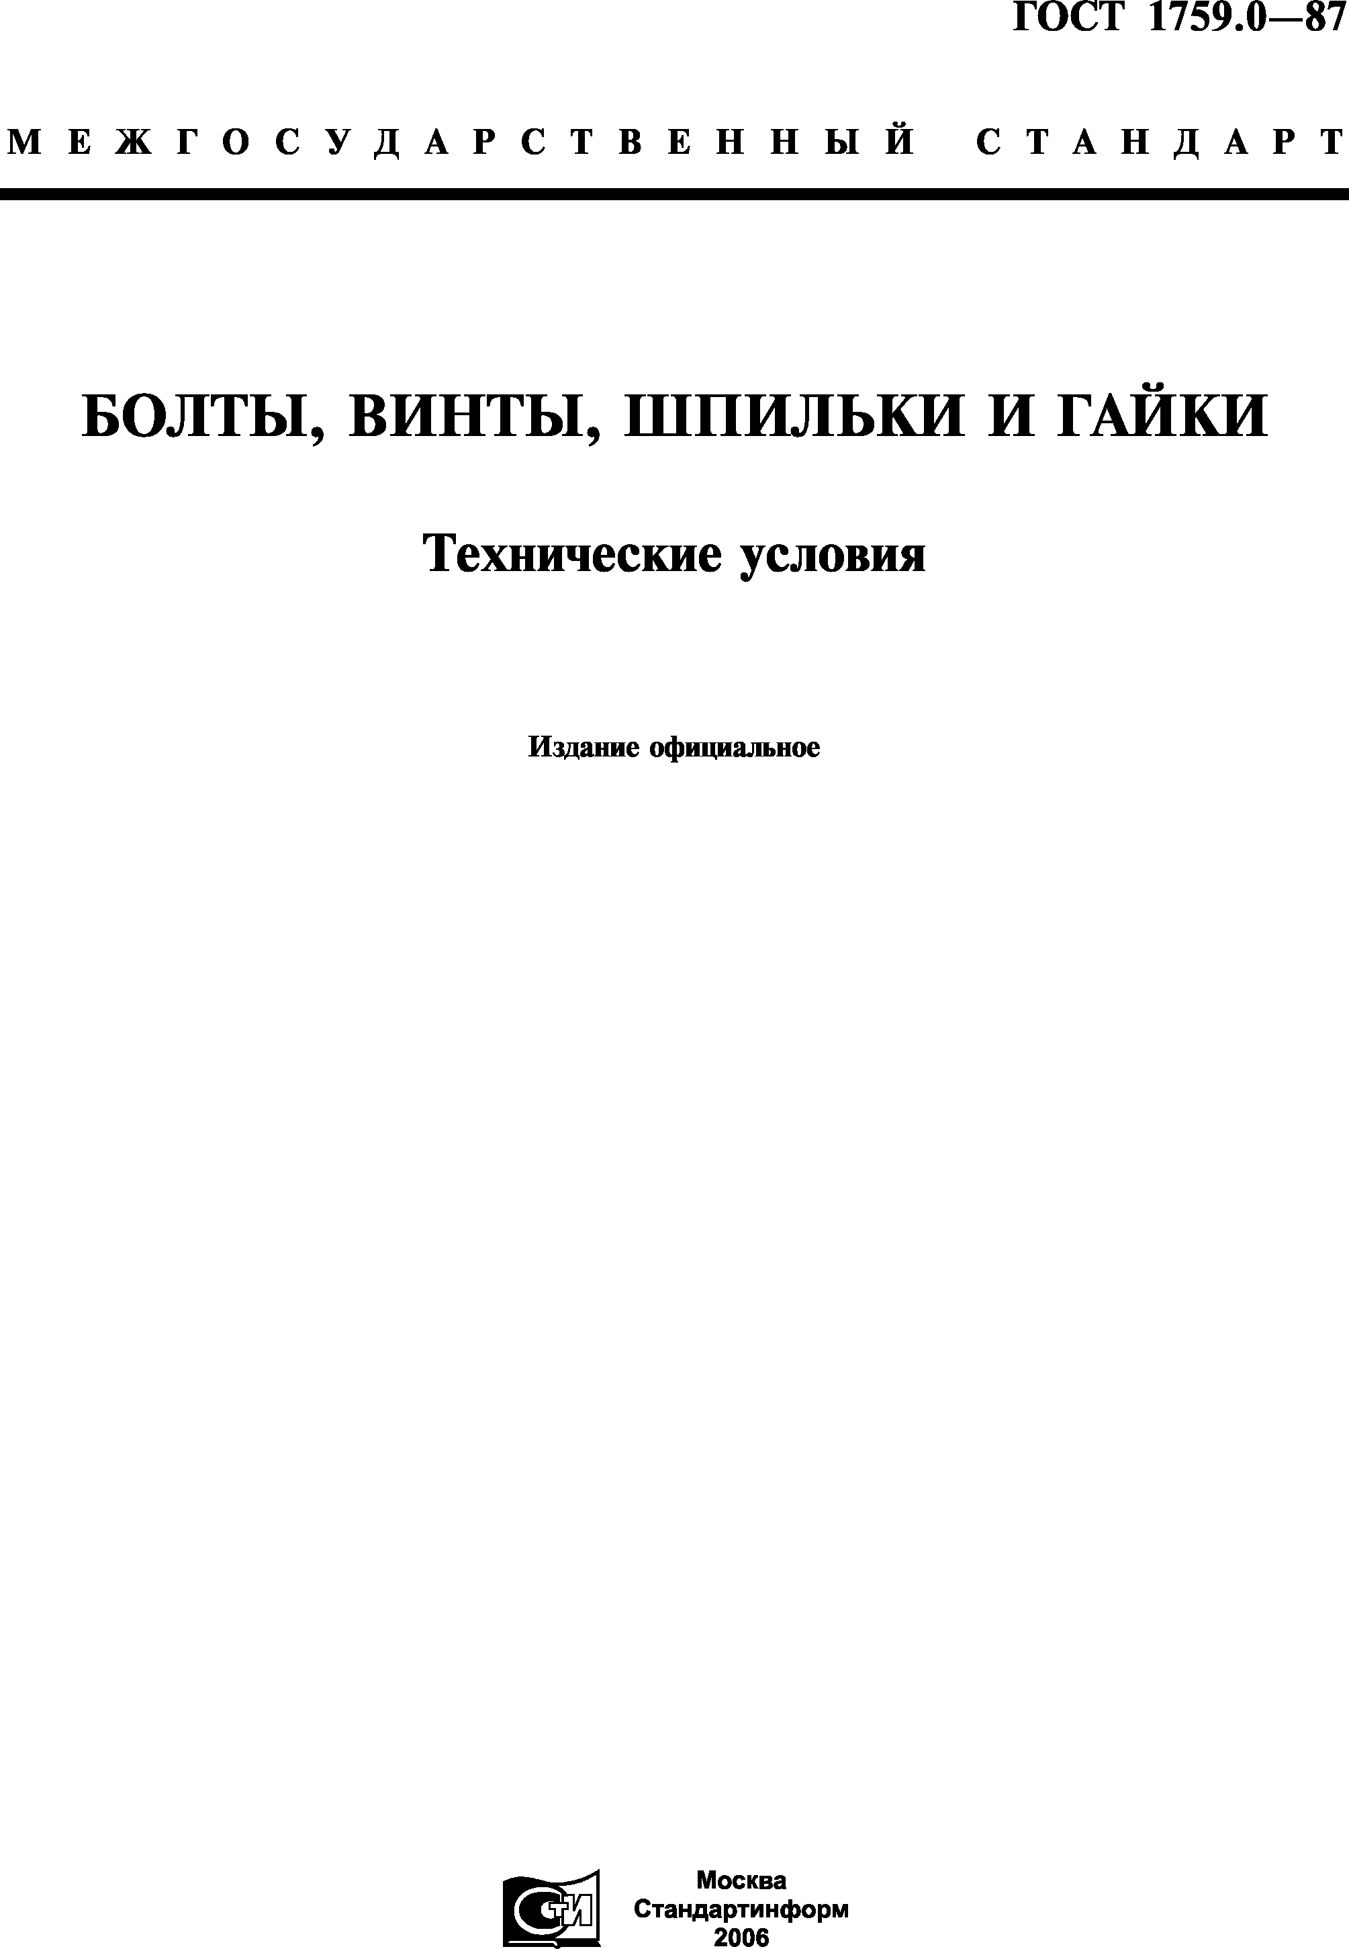
ГОСТ 1759.0-87

М Е Ж Г О С У Д А Р С Т В Е Н Н Ы Й С Т А Н Д А Р Т

Б О Л Т Ы , В И Н Т Ы , Ш П И Л Ь К И И Г А И К И

Технические условия

Изда)

Москва Стандартинформ 2006

центрэнергоэффективности

ГОСТ 1 7 5 9 .0 - 8 7

И Н Ф О РМ А Ц И О Н Н Ы Е ДА Н Н Ы Е

- РАЗРАБОТАН И В Н Е С Е Н М инистерством черной металлургии СССР
- У ТВЕРЖ ДЕН Н В В Е Д Е Н В Д Е Й С Т ВИ Е П остановлением Государственного комитета С СС Р по стандартам от 3 0 .1 2 .8 7 № 5111
- Стандарт полностью соответствует СТ С ЭВ 4203 —83
- ВЗА М ЕН ГОСТ 1759 —70 (в части технических требований и маркировки крепежных изделий)
- С СЫ Л О ЧН Ы Е Н О РМ А Т И В Н О -Т Е Х Н И Ч ЕС К И Е ДО К У М ЕН ТЫ

Обозначение НТД, на который дана ссылка
Номер раздела, пункта, приложения
Обозначение НТД, на который дана ссылка
Номер раздела, пункта, приложения

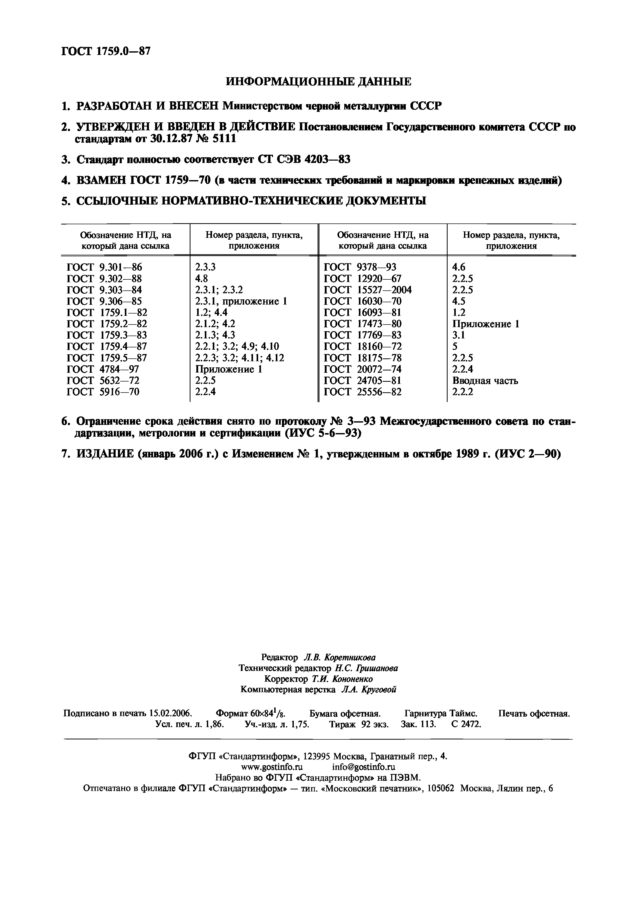
ГОСТ | 9.301-86 | 2.3.3 | ГОСТ 9378-93 | 4.6
ГОСТ | 9.302-88 | 4.8 | ГОСТ 12920-67 | 2.2.5
ГОСТ | 9.303-84 | 2.3.1; 2.3.2 | ГОСТ 15527-2004 | 2.2.5
ГОСТ | 9.306-85 | 2.3.1, приложение 1 | ГОСТ 16030-70 | 4.5
ГОСТ | 1759.1-82 | 1.2; 4.4 | ГОСТ 16093-81 | 1.2
ГОСТ | 1759.2-82 | 2.1.2; 4.2 | ГОСТ 17473-80 | Приложение 1
ГОСТ | 1759.3-83 | 2.1.3; 4.3 | ГОСТ 17769-83 | 3.1
ГОСТ | 1759.4-87 | 2.2.1; 3.2; 4.9; 4.10 | ГОСТ 18160-72 | 5
ГОСТ | 1759.5-87 | 2.2.3; 3.2; 4.11; 4.12 | ГОСТ 18175-78 | 2.2.5
ГОСТ | 4784-97 | Приложение 1 | ГОСТ 20072-74 | 2.2.4
ГОСТ | 5632-72 | 2.2.5 | ГОСТ 24705-81 | Вводная часть
ГОСТ | 5916-70 | 2.2.4 | ГОСТ 25556-82 | 2.2.2

- Ограничение срока действия снято по протоколу № 3 —93 М еж государственного совета по стан­ дартизации, метрологии и сертификации (И У С 5 -6 —93 )
- И ЗД А Н И Е (январь 2006 г.) с И зменением № 1, утвержденным в октябре 1989 г. (И У С 2 —90 )

Редактор Л. В. Каретникова Технический редактор Н.С. Гришанова Корректор Т.И. Кононенко Компьютерная верстка ЛА. Круговой

Подписано в печать 15.02.2006. Формат 60х84*/8. Бумага офсетная. Гарнитура Таймс. Печать офсетная.
Уел. печ. л. 1,86. Уч.-изд. л. 1,75. Тираж 92 экз. Зак. 113. С 2472.

ФГУП «Стандартинформ», 123995 Москва, Гранатный пер., 4. www.gostinfo.ru mfo@gostinfo.ru
Набрано во ФГУП «Стандартинформ» на ПЭВМ.
Отпечатано в филиале ФГУП «Стандартинформ» — тип. «Московский печатник», 105062 Москва, Лялин пер., 6

УДК 621.882:006.354 Группа Г31

М Е Ж Г О С У Д А Р С Т В Е Н Н Ы Й С Т А Н Д А Р Т

Б О Л Т Ы , В И Н Т Ы , Ш П И Л Ь К И И ГАЙ К И

Т ехнические условия
Bolts, screws, studs and nuts.
Specifications

ГО СТ
1 7 5 9 . 0 - 8 7

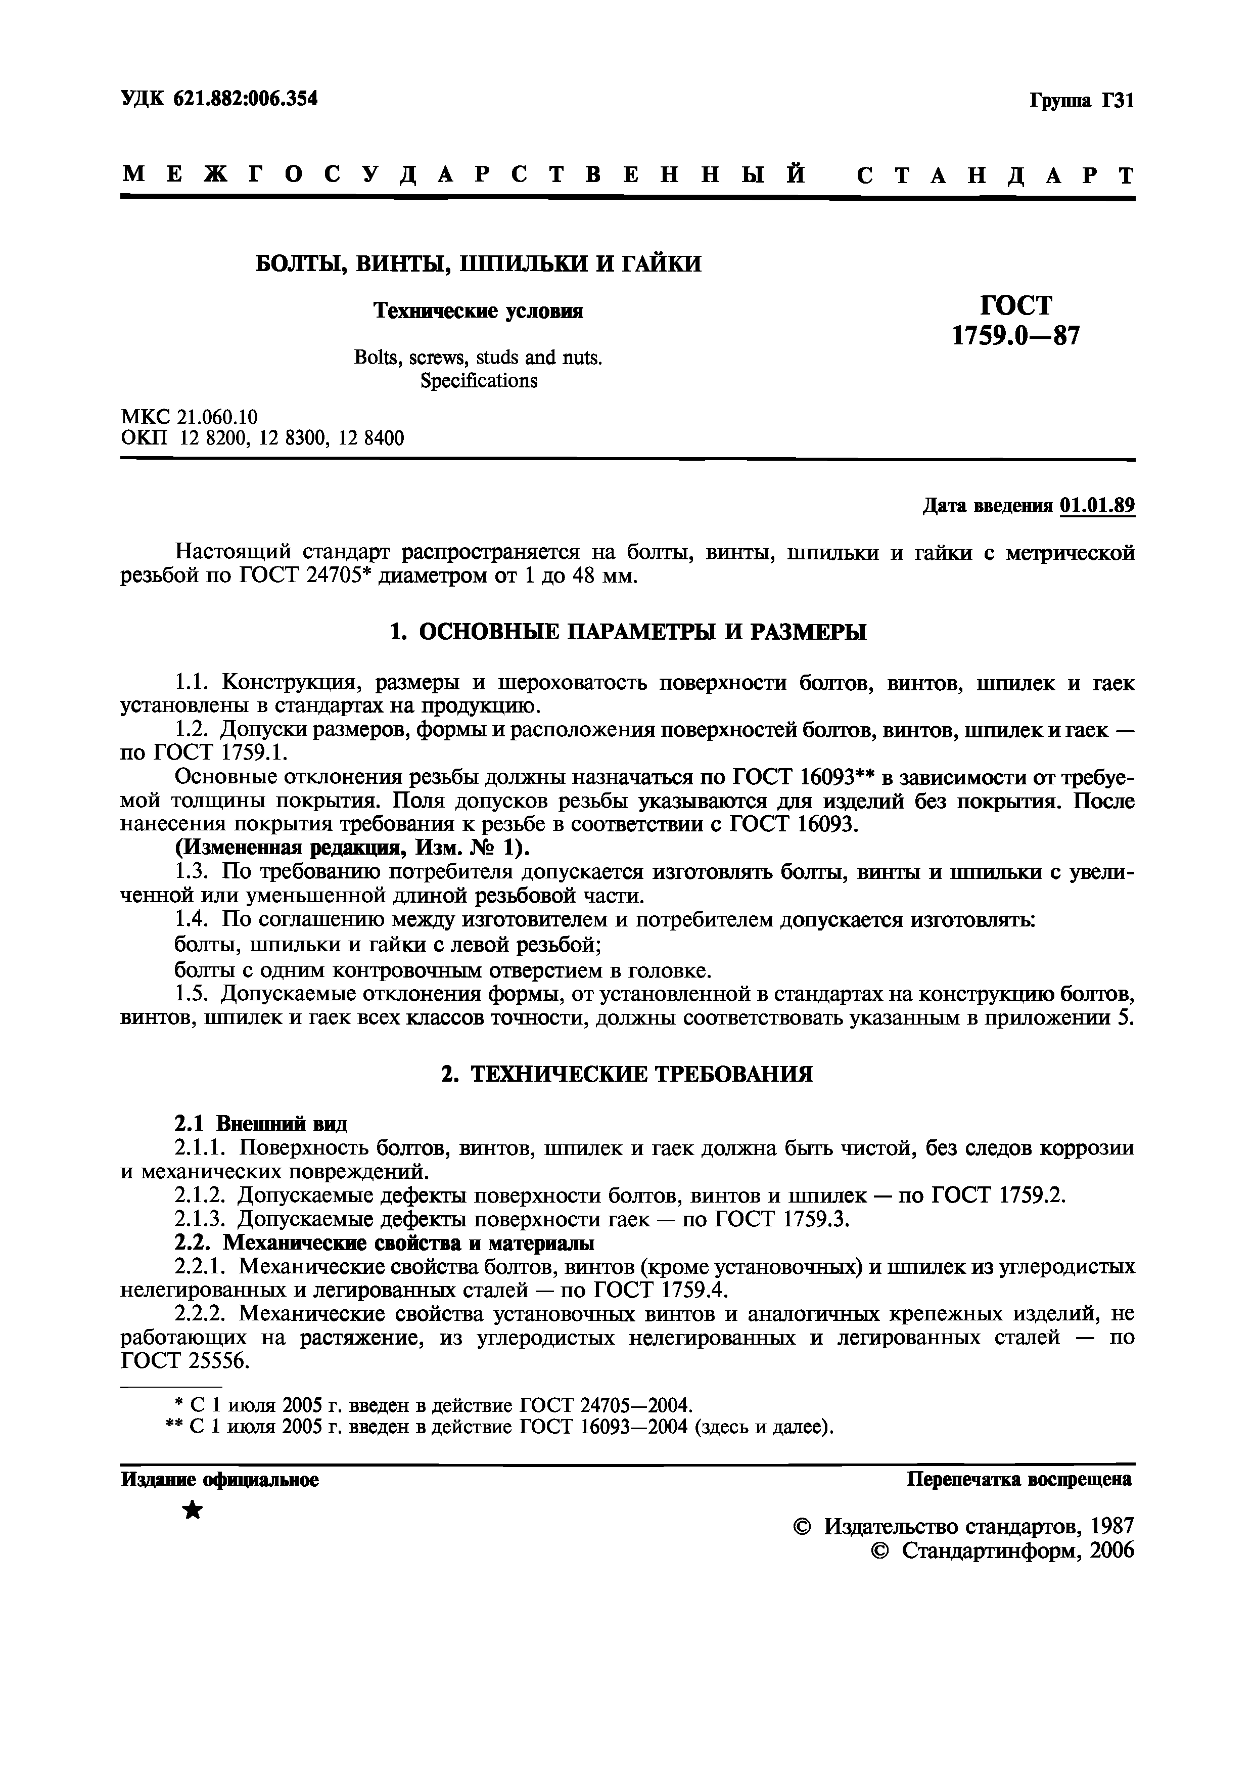
МКС 21.060.10
ОКП 12 8200, 12 8300, 12 8400

Дата введения 01.01.89

Настоящий стандарт распространяется на болты, винты, шпильки и гайки с метрической резьбой по ГОСТ 24705* диаметром от 1 до 48 мм.

  - О С Н О В Н Ы Е П А РА М Е Т РЫ И Р А ЗМ Е Р Ы

    - Конструкция, размеры и шероховатость поверхности болтов, винтов, шпилек и гаек установлены в стандартах на продукцию.
    - Допуски размеров, формы и расположения поверхностей болтов, винтов, шпилек и гаек — по ГОСТ 1759.1.
Основные отклонения резьбы должны назначаться по ГОСТ 16093** в зависимости от требуе­ мой толщины покрытия. Поля допусков резьбы указываются для изделий без покрытия. После нанесения покрытия требования к резьбе в соответствии с ГОСТ 16093.
(И зм ененная редакция, И зм . № 1 ).
    - По требованию потребителя допускается изготовлять болты, винты и шпильки с увели­ ченной или уменьшенной длиной резьбовой части.
    - По соглашению между изготовителем и потребителем допускается изготовлять: болты, шпильки и гайки с левой резьбой;
болты с одним контровочным отверстием в головке.
    - Допускаемые отклонения формы, от установленной в стандартах на конструкцию болтов, винтов, шпилек и гаек всех классов точности, должны соответствовать указанным в приложении 5.

  - Т Е Х Н И Ч Е С К И Е Т РЕ Б О В А Н И Я

2 .1 Внеш ний вид
    - Поверхность болтов, винтов, шпилек и гаек должна быть чистой, без следов коррозии и механических повреждений.
    - Допускаемые дефекты поверхности болтов, винтов и шпилек — по ГОСТ 1759.2.
    - Допускаемые дефекты поверхности гаек — по ГОСТ 1759.3.
2 .2 . М еханические свойства и материалы
    - Механические свойства болтов, винтов (кроме установочных) и шпилек из углеродистых нелегированных и легированных сталей —по ГОСТ 1759.4.
    - Механические свойства установочных винтов и аналогичных крепежных изделий, не работающих на растяжение, из углеродистых нелегированных и легированных сталей — по ГОСТ 25556.
* С 1 июля 2005 г. введен в действие ГОСТ 24705—2004.
** С 1 июля 2005 г. введен в действие ГОСТ 16093—2004 (здесь и далее).

Издание официальное Перепечатка воспрещена

^ © Издательство стандартов, 1987
© Стандартинформ, 2006

С . 2 ГО С Т 1 7 5 9 .0 - 8 7

    - Механические свойства гаек из углеродистых нелегированных и легированных сталей — по ГОСТ 1759.5.
    - Механические свойства болтов, винтов, шпилек и гаек из коррозионно-стойких, жаро­ прочных, жаростойких и теплоустойчивых сталей, а также рекомендуемые марки сталей — по табл. 1 и 2.
    - Механические свойства болтов, винтов, шпилек и гаек из цветных сплавов, а также рекомендуемые марки сплавов — по табл. 3 и 4.
    - Допускается изготовлять болты, винты, шпильки и гайки из материалов и сплавов, не предусмотренных в табл. 1—4. При этом их механические свойства должны быть не ниже указанных для соответствующих групп.
    - По требованию потребителя крепежные изделия из латуни, изготовленные холодной высадкой, должны подвергаться термической обработке для снятия внутренних напряжений.
  - Покрытия
    - Болты, винты, шпильки и гайки должны изготовляться с одним из видов покрытий по табл. 5 или без покрытий.
Допускается применять другие виды покрытий — по ГОСТ 9.303.
    - Выбор толщины покрытий — по ГОСТ 9.303.
    - Технические требования к покрытиям — по ГОСТ 9.301.

Т аблица 1

Механические свойства болтов, винтов и шпилек из коррозионно-стойких, жаропрочных, жаростойких и теплоустойчивых сталей при нормальной температуре

Условное обозначение группы
Временное сопротив­ ление ов,
Н/мм2
Предел текучести,
°т
Н/мм2
Относи- Ударная вязкость
удлинение KCU,
§5,% Дж/см2
Напряжение от пробной нагрузки ап, Н/мм2

Марка
Сталь

Обозначение стандарта

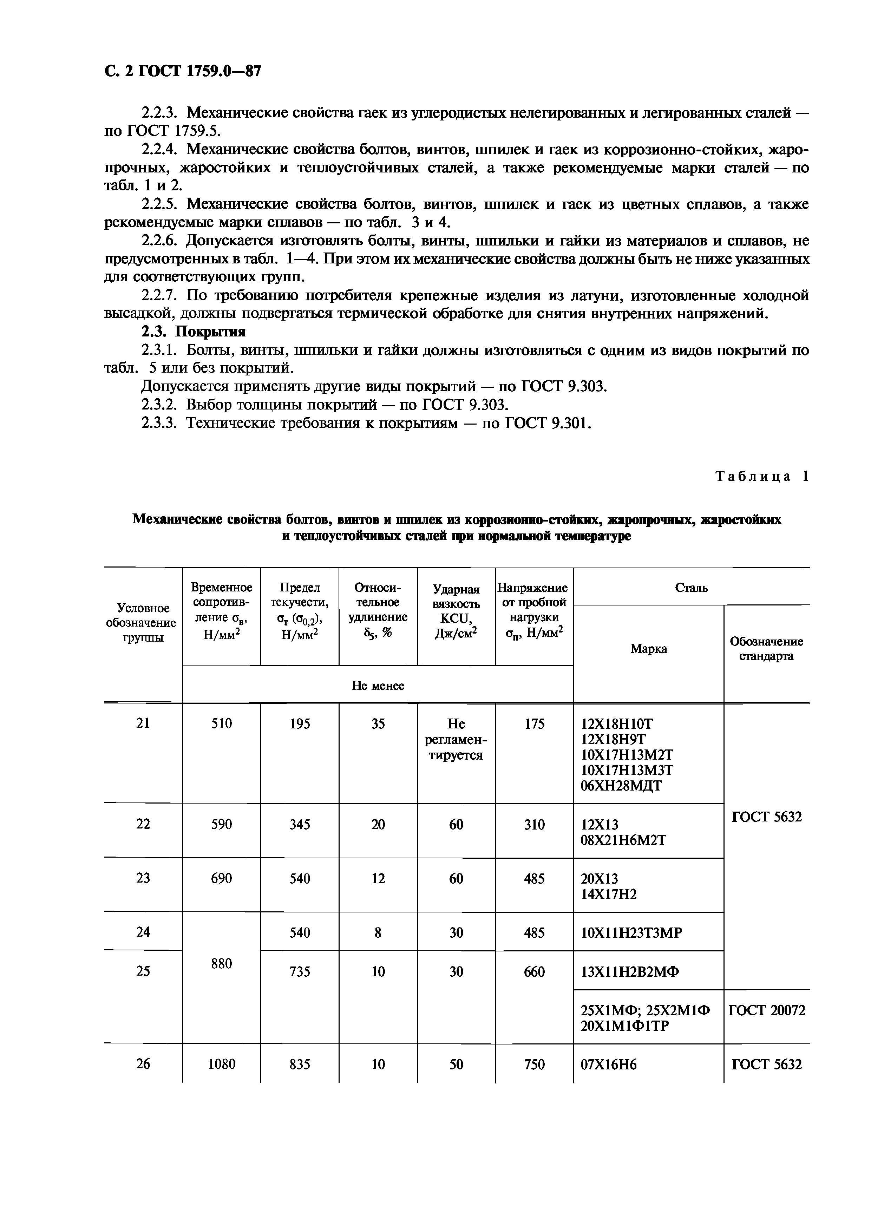

ГОСТ 5632
 |  |  | Не менее
21 | 510 | 195 | 35 | Не регламен­ тируется | 175 | 12Х18Н10Т  12Х18Н9Т  10Х17Н13М2Т  10X17H13M3T  06ХН28МДТ
22 | 590 | 345 | 20 | 60 | 310 | 12X13  08Х21Н6М2Т
23 | 690 | 540 | 12 | 60 | 485 | 20X13  14Х17Н2
24 |  | 540 | 8 | 30 | 485 | 10X11H23T3MP

25 | 880 | 735 | 10 | 30 | 660 | 13Х11Н2В2МФ
 |  |  |  |  |  | 25Х1МФ; 25Х2М1Ф  20Х1М1Ф1ТР | ГОСТ 20072
26 | 1080 | 835 | 10 | 50 | 750 | 07Х16Н6 | ГОСТ 5632

Г О С Т 1 7 5 9 .0 - 8 7 С . 3

Т а б л и ц а 2
М еханические свойства гаек из коррозионно-стойких, жаропрочных, ж аростойких и теплоустойчивых сталей при нормальной температуре

Условное обозначение группы
Напряжение от пробной нагрузки aF, Н/мм2, не менее
Сталь

Марка Обозначение стандарта

21 510 12Х18Н10Т, 12Х18Н9Т
10Х17Н13М2Т
10X17H13M3T
06ХН28МДТ

22 590 12X13
 |  | 08Х21Н6М2Т | ГОСТ 5632
23 | 690 | 20X13,  14Х17Н2
24 | 880 | 10X11H23T3MP
25 |  | 13Х11Н2В2МФ
 |  | 25Х1МФ, 25Х2М1Ф  20Х1М1Ф1ТР | ГОСТ 20072
26 | 1080 | 07Х16Н6 | ГОСТ 5632

Та блица 3

М еханические свойства болтов, винтов, шпилек из цветных сплавов при нормальной температуре

Условное обозначение группы
Временное сопротивление ав, Н/мм2
Предел текучести от (о0>2), Н/мм2

Относительное удлинение 85, %

Твердость по
Бринеллю НВ Марка материала
или сплава

Обозначение стандарта

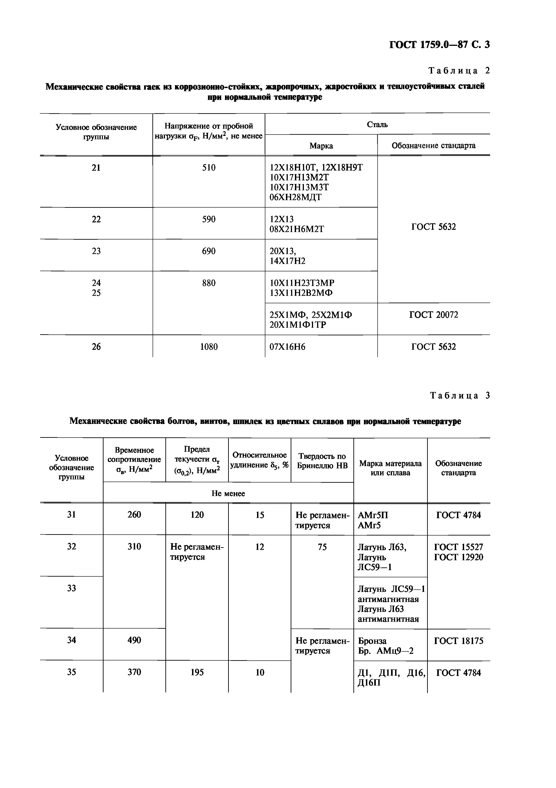
Не менее

31 | 260 | 120 | 15 | Не регламен­ тируется | АМг5П АМг5 | ГОСТ 4784
32 | 310 | Не регламен­ тируется | 12 | 75 | Латунь Л63, Латунь ЛС59-1 | ГОСТ 15527  ГОСТ 12920
33 |  |  |  |  | Латунь ЛС59—1 антимагнитная Латунь Л63 антимагнитная
34 | 490 |  |  | Не регламен­ тируется | Бронза  Бр. АМц9—2 | ГОСТ 18175
35 | 370 | 195 | 10 |  | Д1, Д1П, Д16, Д16П | ГОСТ 4784

С. 4 ГОСТ 1 7 5 9 .0 -8 7

М еханические свойства гаек из цветных сплавов при нормальной температуре
Т а б л и ц а 4

Условное обозначение группы | Напряжение от пробной нагрузки aF, Н/мм2, не менее | Марка материала или сплава | Обозначение стандарта
31 | 260 | АМг5П, АМг5 | ГОСТ 4784
32 |  | Латунь ЛС59—1, Л63 | ГОСТ 15527
33 | 310 | Латунь Л63 антимагнитная Латунь ЛС59—1 антимагнитная | ГОСТ 12920
34 | 490 | Бронза Бр. АМц 9—2 | ГОСТ 18175
35 | 370 | Д1, Д1П, Д16, Д16П | ГОСТ 4784

Вид покрытия Обозначение покрытия
Т а б л и ц а 5

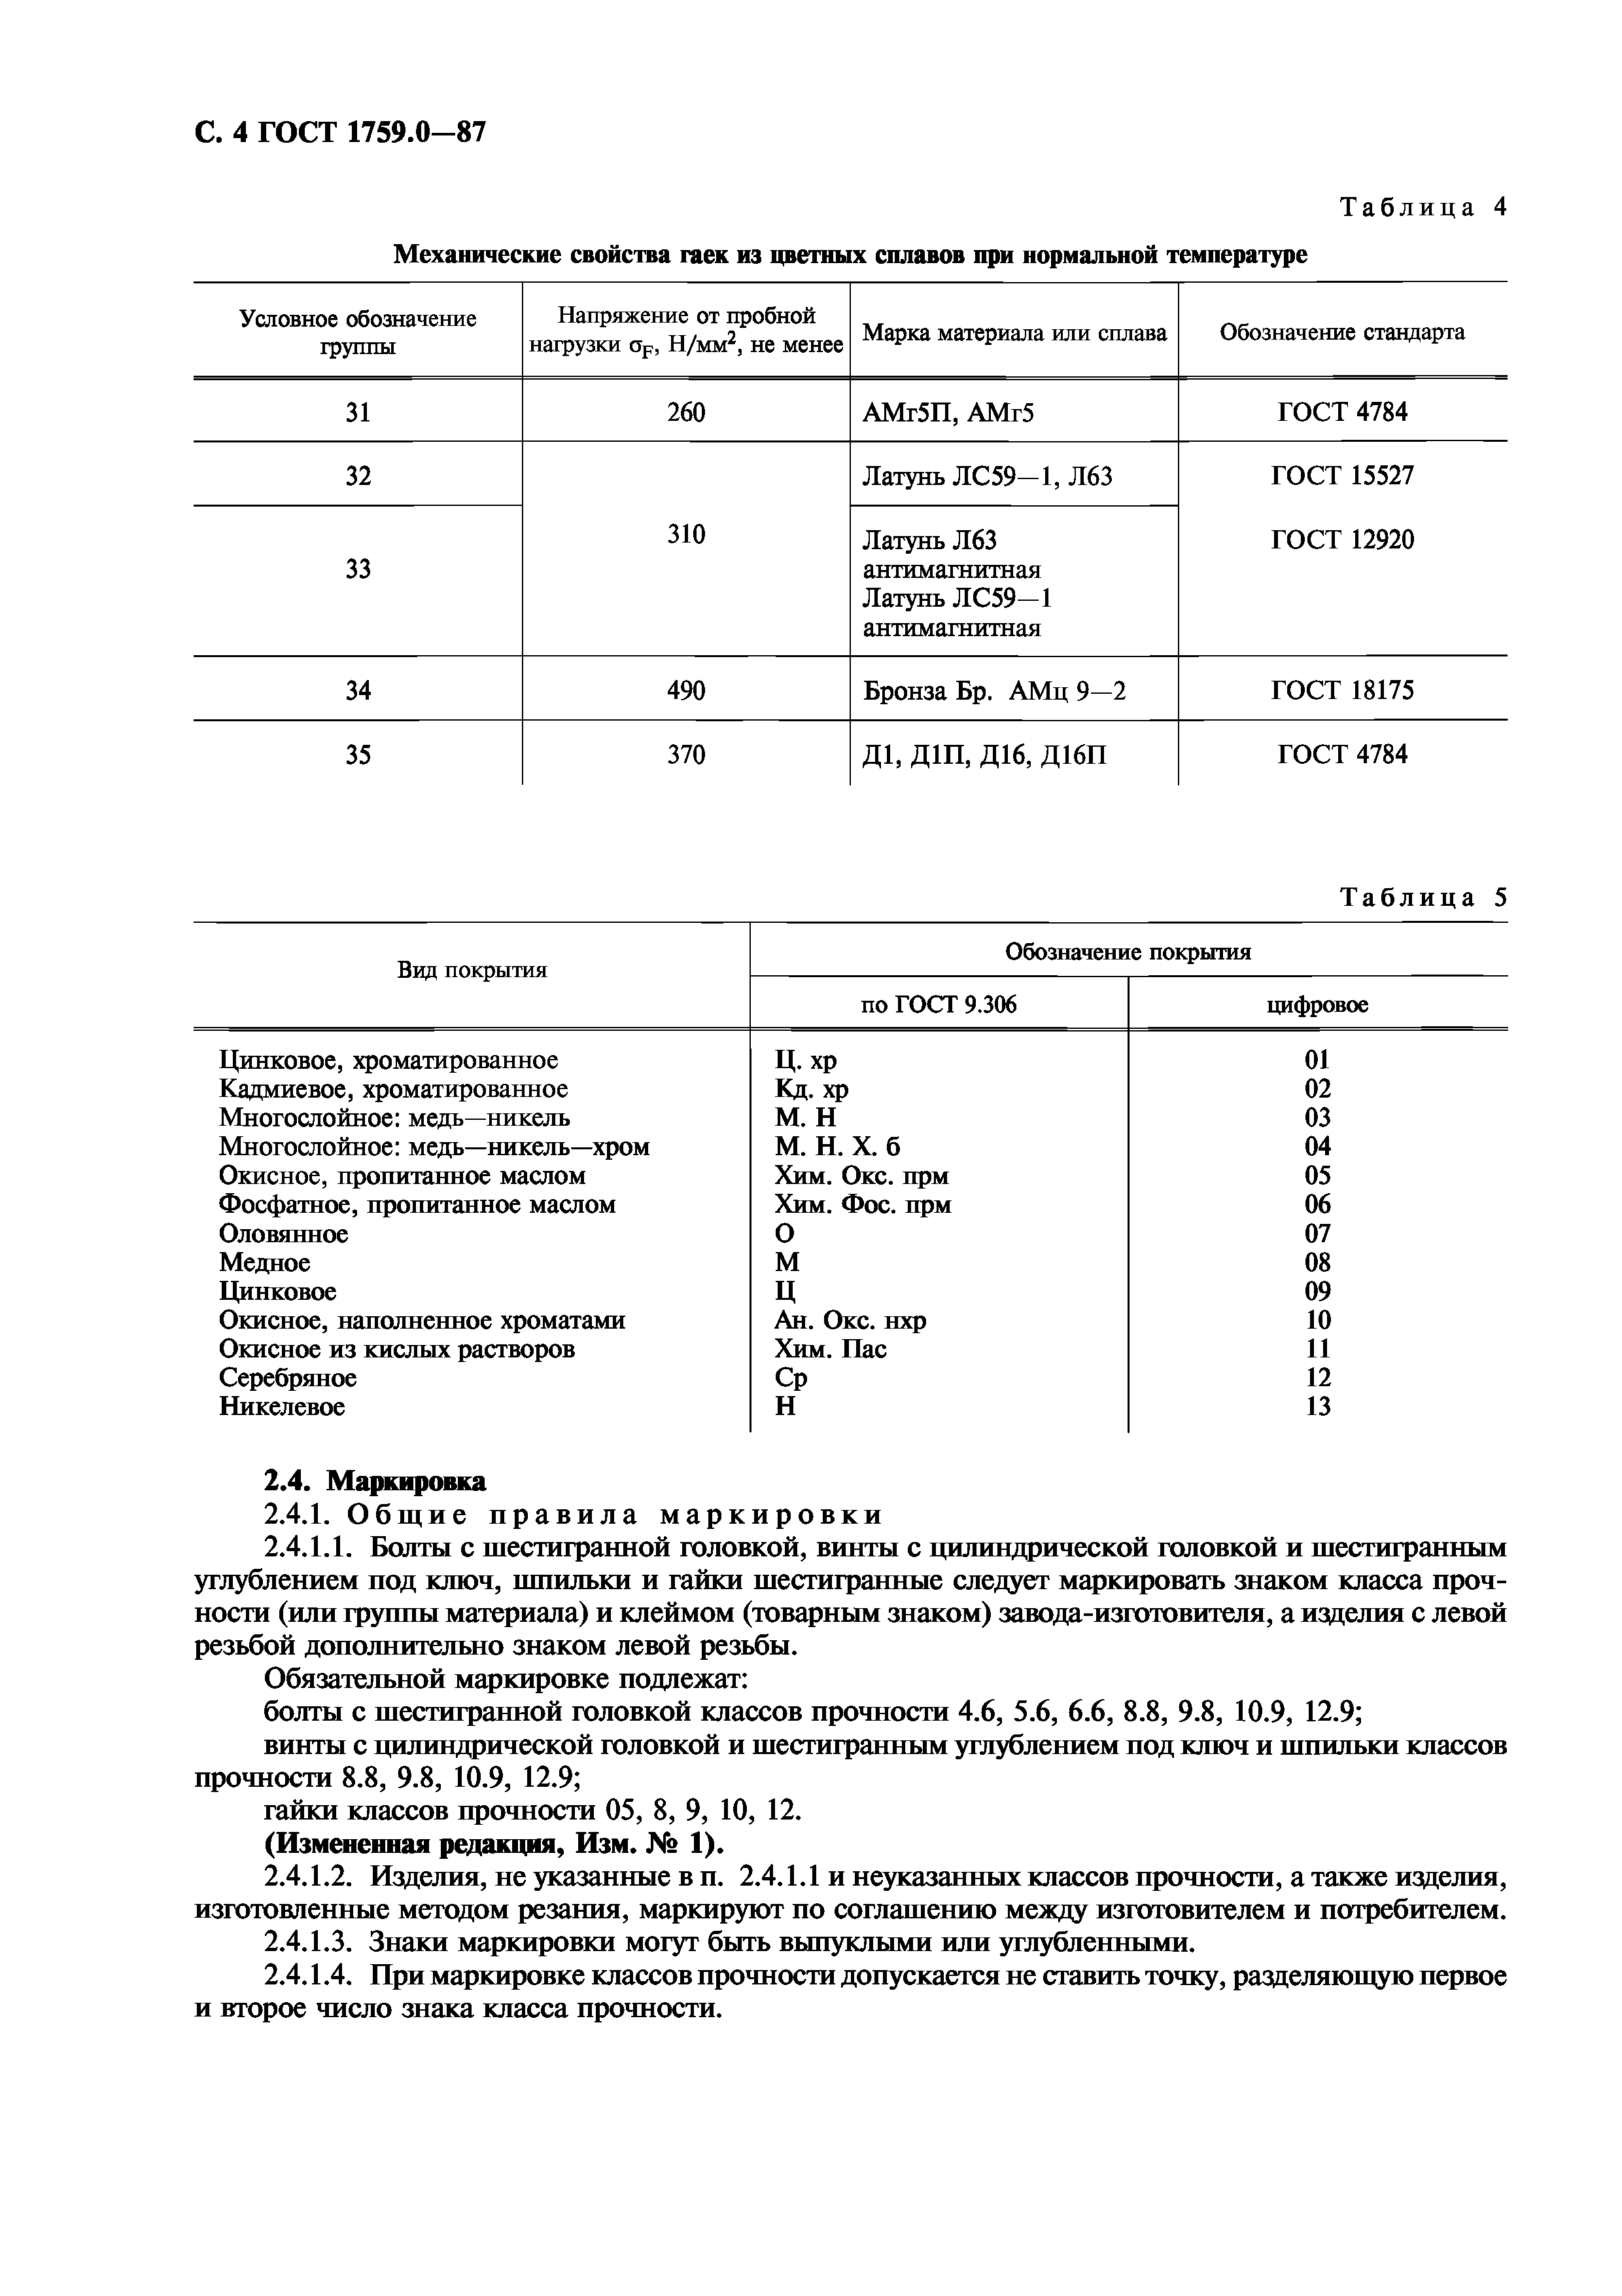
по ГОСТ 9.306 цифровое

Цинковое, хроматированное | Ц. хр | 01
Кадмиевое, хроматированное | Кд. хр | 02
Многослойное: медь—никель | м. н | 03
Многослойное: медь—никель—хром | M. Н. X. б | 04
Окисное, пропитанное маслом | Хим. Оке. прм | 05
Фосфатное, пропитанное маслом | Хим. Фос. прм | 06
Оловянное | О | 07
Медное | М | 08
Цинковое | ц | 09
Окисное, наполненное хроматами | Ан. Оке. нхр | 10
Окисное из кислых растворов | Хим. Пас | И
Серебряное | Ср | 12
Никелевое | н | 13

  - М аркировка
    - О б щ и е п р а в и л а м а р к и р о в к и
      - Болты с шестигранной головкой, винты с цилиндрической головкой и шестигранным углублением под ключ, шпильки и гайки шестигранные следует маркировать знаком класса проч­ ности (или группы материала) и клеймом (товарным знаком) завода-изготовителя, а изделия с левой резьбой дополнительно знаком левой резьбы.
Обязательной маркировке подлежат:
болты с шестигранной головкой классов прочности 4.6, 5.6, 6.6, 8.8, 9.8, 10.9, 12.9;
винты с цилиндрической головкой и шестигранным углублением под ключ и шпильки классов прочности 8.8, 9.8, 10.9, 12.9;
гайки классов прочности 05, 8, 9, 10, 12.
(Измененная редакция, Изм. № 1).
      - Изделия, не указанные в п. 2.4.1.1 и неуказанных классов прочности, а также изделия, изготовленные методом резания, маркируют по соглашению между изготовителем и потребителем.
      - Знаки маркировки могут быть выпуклыми или углубленными.
      - При маркировке классов прочности допускается не ставить точку, разделяющую первое и второе число знака класса прочности.

ГО С Т 1 7 5 9 .0 - 8 7 С . 5

При использовании для изделий класса прочности 10.9 низкоуглеродистых мартенситных сталей, знак класса прочности должен быть подчеркнут: 10.9 или 109.
(И зм ененная редакция, И зм . № 1 ).
      - Размеры знаков маркировки устанавливает завод-изготовитель.
    - М а р к и р о в к а бо л то в с ш е с т и г р а н н о й г о л о в к о й и в и н т о в с ц и л и н д р и ч е с к о й г о л о в к о й и ш е с т и г р а н н ы м у г л у б л е н и е м п о д ключ
      - Маркировке подлежат болты и винты с диаметром резьбы d> 6 мм.
      - Знаки маркировки наносят на торцевой или боковой поверхности головки болта или винта (черт. 1). Знаки на боковой поверхности головки должны быть углубленными.

Клеймо изготовителя

      - При маркировке выпуклыми знаками допускается увеличение наибольшей предельной высоты головки болта или винта на:
0,1 мм —для изделий с диаметром резьбы d < 8 мм;
0,2 мм » » » » 8 мм < d < 12 мм; 0,3 мм » » » » d > 12 мм.
    - М а р к и р о в к а ш п и л е к
      - Маркировке подлежат шпильки с диаметром резьбы d > 12 мм. Допускается маркиро­ вать шпильки с диаметром резьбы d > 8 мм с применением заменительных знаков:
О — для класса прочности 8.8;
+ 9.8;
□ 10.9;
л 12.9.
      - Знаки маркировки наносят на торце гаечного конца шпильки.
    - М а р к и р о в к а ш е с т и г р а н н ы х г а е к
      - Маркировке подлежат гайки с диаметром

резьбы d > 6 мм.
      - Знаки маркировки наносят на одной из тор­ цевых поверхностей. В технически обоснованных случаях допускается наносить знаки маркировки на боковых по­ верхностях гаек (черт. 2). Знаки должны быть углублен­ ными.
      - Допускается применение циферблатной маркировки гаек (черт. 3). В этом случае маркировка наносится на фасках выпуклыми или углубленными зна­ ками или на торцевой поверхности углубленными зна-
Клеймо изготовителя

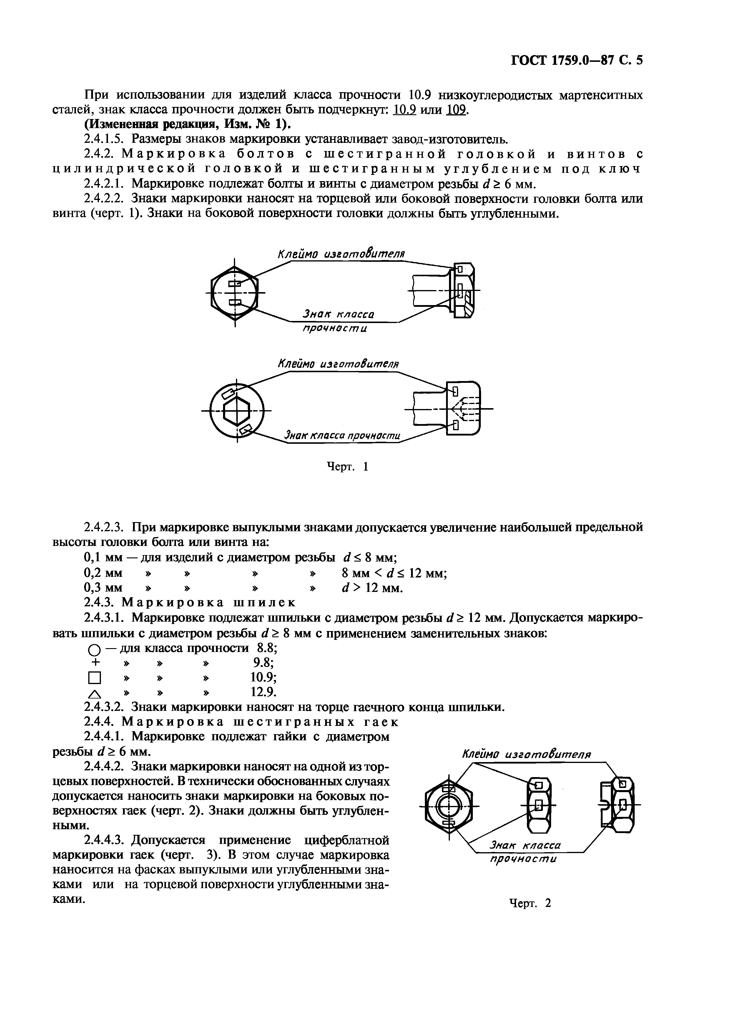
ками. Черт. 2

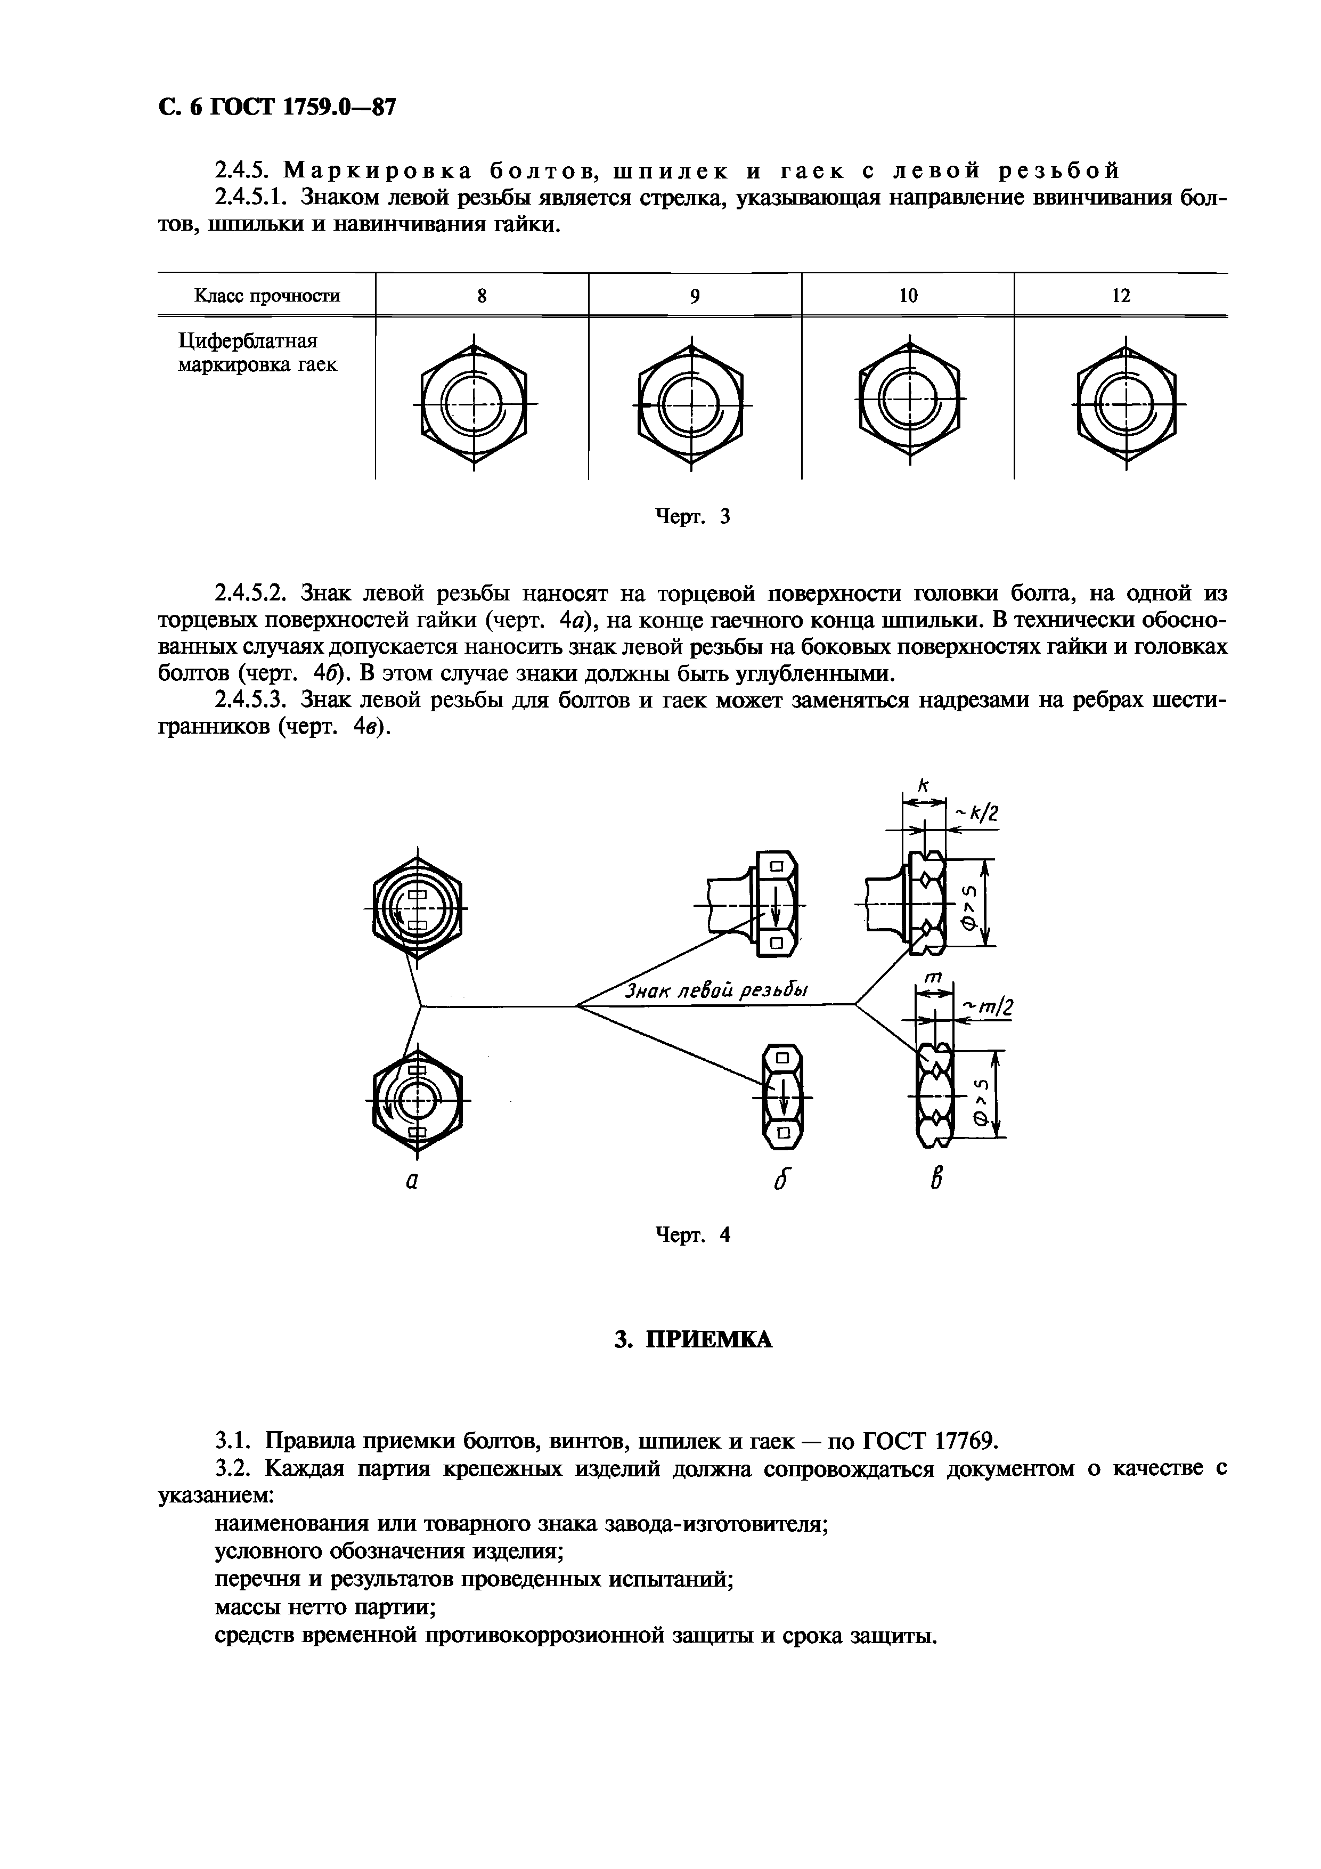
С . 6 ГО С Т 1 7 5 9 .0 - 8 7

    - М а р к и р о в к а б о л т о в , ш п и л е к и гаек с л е в о й р е з ь б о й
      - Знаком левой резьбы является стрелка, указывающая направление ввинчивания бол­ тов, шпильки и навинчивания гайки.
Класс прочности 8 9 10 12
Циферблатная маркировка гаек
1 г С -
ф

Черт. 3

      - Знак левой резьбы наносят на торцевой поверхности головки болта, на одной из торцевых поверхностей гайки (черт. 4а), на конце гаечного конца шпильки. В технически обосно­ ванных случаях допускается наносить знак левой резьбы на боковых поверхностях гайки и головках болтов (черт. 46). В этом случае знаки должны быть углубленными.
      - Знак левой резьбы для болтов и гаек может заменяться надрезами на ребрах шести­ гранников (черт. 4в).

  - П Р И Е М К А

    - Правила приемки болтов, винтов, шпилек и гаек — по ГОСТ 17769.
    - Каждая партия крепежных изделий должна сопровождаться документом о качестве с указанием:
наименования или товарного знака завода- изготовителя; условного обозначения изделия;
перечня и результатов проведенных испытаний; массы нетто партии;
средств временной противокоррозионной защиты и срока защиты.

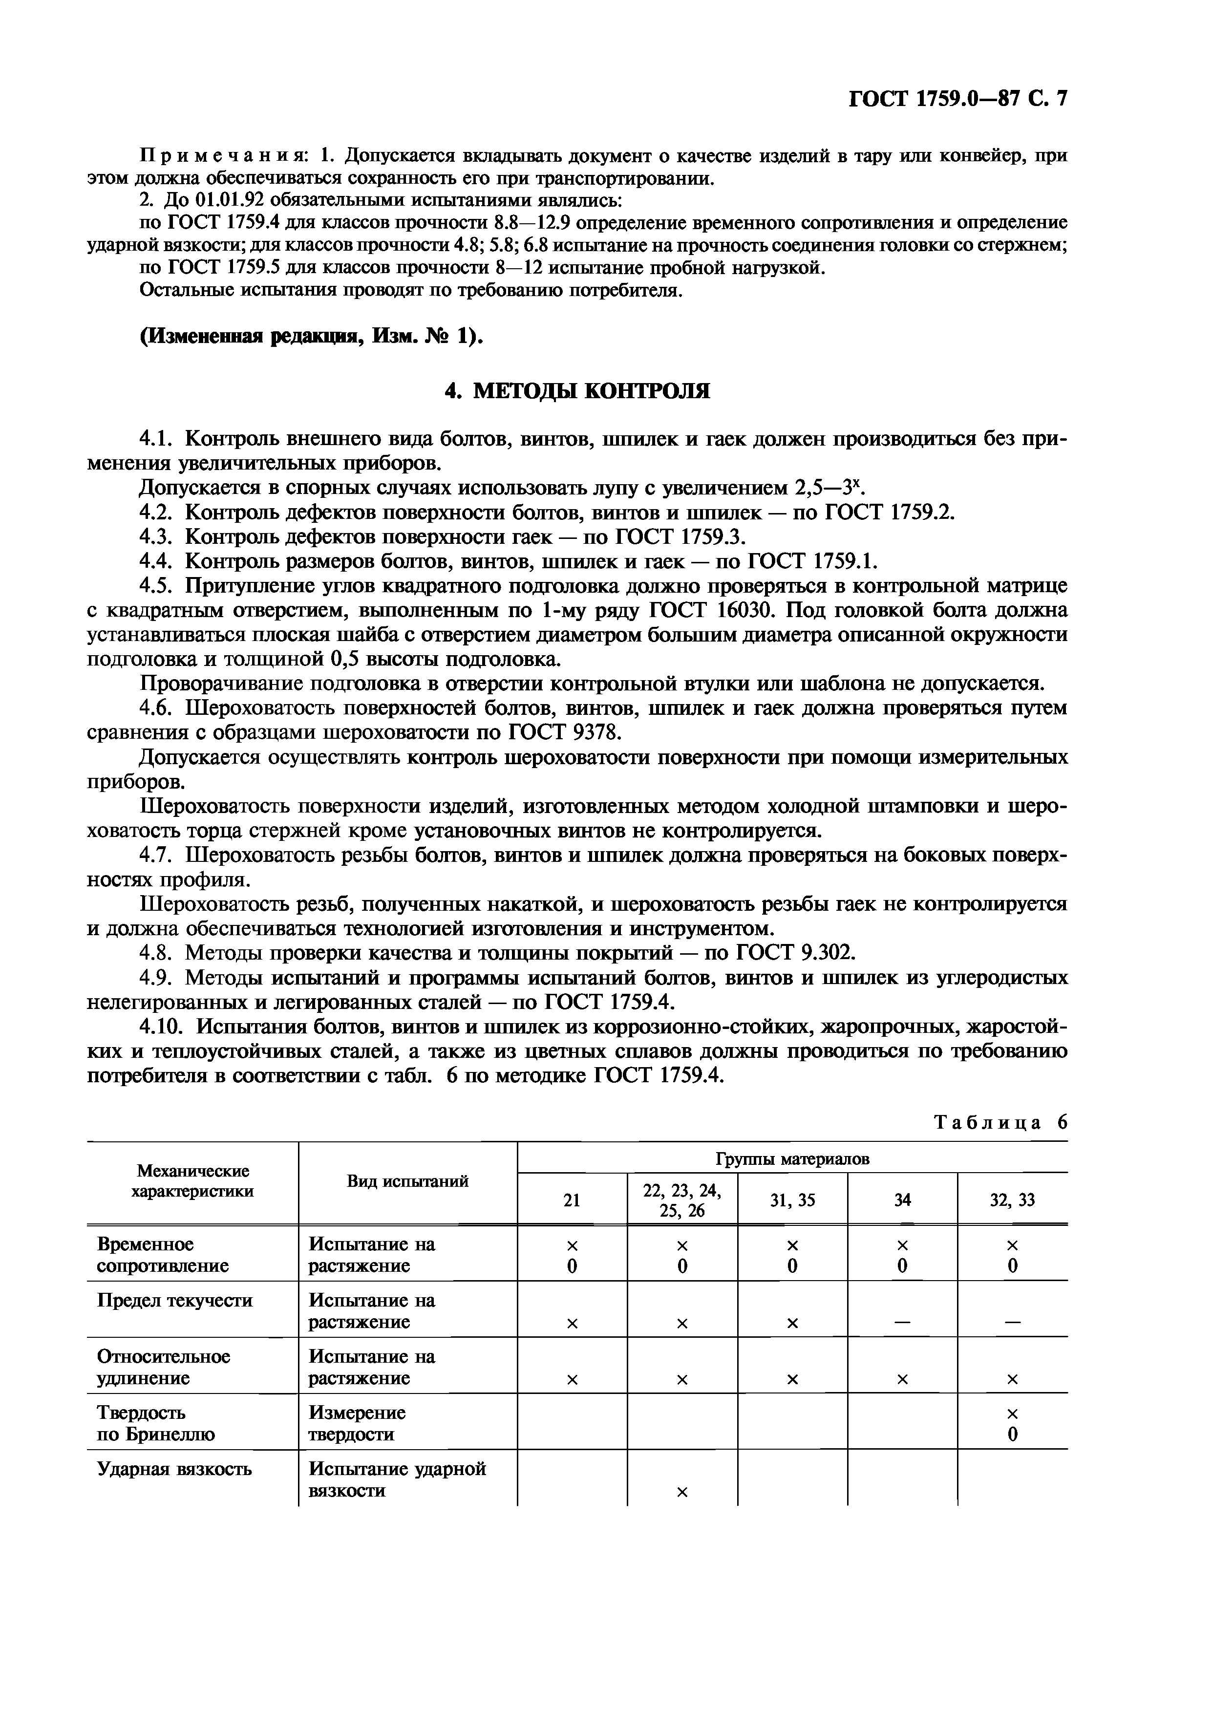
Г О С Т 1 7 5 9 .0 - 8 7 С . 7

П р и м е ч а н и я : 1. Допускается вкладывать документ о качестве изделий в тару или конвейер, при этом должна обеспечиваться сохранность его при транспортировании.
2. До 01.01.92 обязательными испытаниями являлись:
по ГОСТ 1759.4 для классов прочности 8.8—12.9 определение временного сопротивления и определение ударной вязкости; для классов прочности 4.8; 5.8; 6.8 испытание на прочность соединения головки со стержнем;
по ГОСТ 1759.5 для классов прочности 8—12 испытание пробной нагрузкой. Остальные испытания проводят по требованию потребителя.

(Измененная редакция, Изм. № 1).

  - М Е Т О Д Ы К О Н Т Р О Л Я

    - Контроль внешнего вида болтов, винтов, шпилек и гаек должен производиться без при­ менения увеличительных приборов.
Допускается в спорных случаях использовать лупу с увеличением 2,5—3х.
    - Контроль дефектов поверхности болтов, винтов и шпилек — по ГОСТ 1759.2.
    - Контроль дефектов поверхности гаек — по ГОСТ 1759.3.
    - Контроль размеров болтов, винтов, шпилек и гаек — по ГОСТ 1759.1.
    - Притупление углов квадратного подголовка должно проверяться в контрольной матрице с квадратным отверстием, выполненным по 1-му ряду ГОСТ 16030. Под головкой болта должна устанавливаться плоская шайба с отверстием диаметром большим диаметра описанной окружности подголовка и толщиной 0,5 высоты подголовка.
Проворачивание подголовка в отверстии контрольной втулки или шаблона не допускается.
    - Шероховатость поверхностей болтов, винтов, шпилек и гаек должна проверяться путем сравнения с образцами шероховатости по ГОСТ 9378.
Допускается осуществлять контроль шероховатости поверхности при помощи измерительных приборов.
Шероховатость поверхности изделий, изготовленных методом холодной штамповки и шеро­ ховатость торца стержней кроме установочных винтов не контролируется.
    - Шероховатость резьбы болтов, винтов и шпилек должна проверяться на боковых поверх­ ностях профиля.
Шероховатость резьб, полученных накаткой, и шероховатость резьбы гаек не контролируется и должна обеспечиваться технологией изготовления и инструментом.
    - Методы проверки качества и толщины покрытий — по ГОСТ 9.302.
    - Методы испытаний и программы испытаний болтов, винтов и шпилек из углеродистых нелегированных и легированных сталей — по ГОСТ 1759.4.
    - Испытания болтов, винтов и шпилек из коррозионно-стойких, жаропрочных, жаростой­ ких и теплоустойчивых сталей, а также из цветных сплавов должны проводиться по требованию потребителя в соответствии с табл. 6 по методике ГОСТ 1759.4.
Т аб лиц а 6

Механические характеристики | Вид испытаний | 21 | 22, 23, 2  25, 26 | Группы материалов 4, 31, 35 | 34 | 32, 33
Временное | Испытание на | X | X | X | X | X
сопротивление | растяжение | 0 | 0 | 0 | 0 | 0
Предел текучести | Испытание на растяжение | X | X | X | — | —
Относительное удлинение | Испытание на растяжение | X | X | X | X | X
Твердость  по Бринеллю | Измерение твердости |  |  |  |  | X  0
Ударная вязкость | Испытание ударной
 | ВЯЗКОСТИ |  | X

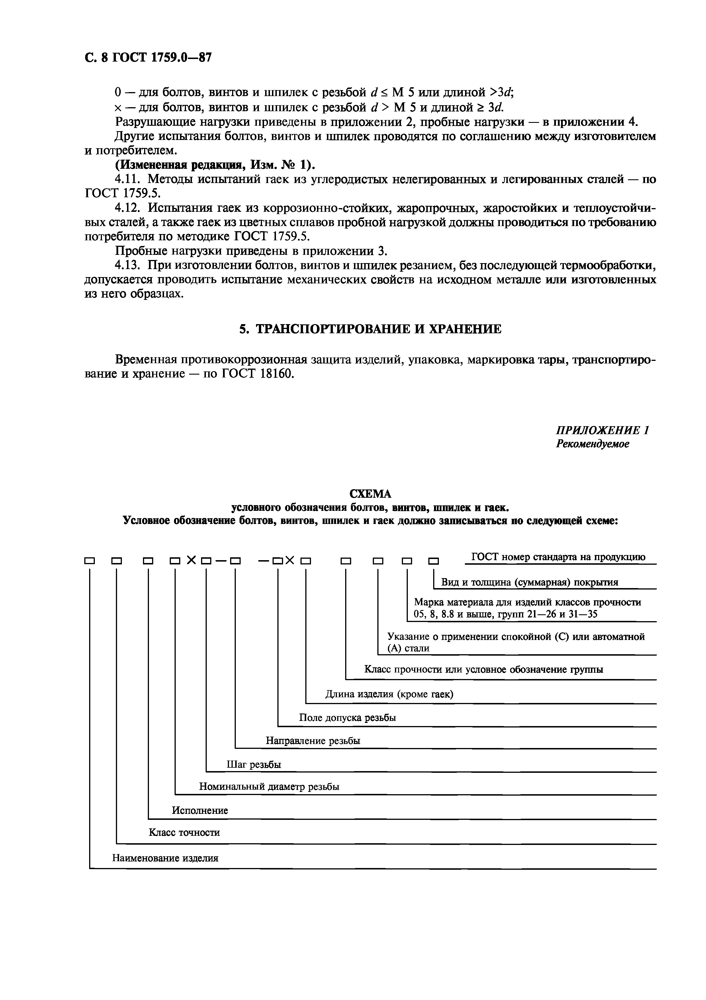
С. 8 ГОСТ 1 7 5 9 .0 -8 7

0 — для болтов, винтов и шпилек с резьбой d< М 5 или длиной >3d; х — для болтов, винтов и шпилек с резьбой d > М 5 и длиной > 3d.
Разрушающие нагрузки приведены в приложении 2, пробные нагрузки — в приложении 4.
Другие испытания болтов, винтов и шпилек проводятся по соглашению между изготовителем и потребителем.
(Измененная редакция, Изм. № 1).
    - Методы испытаний гаек из углеродистых нелегированных и легированных сталей — по ГОСТ 1759.5.
    - Испытания гаек из коррозионно-стойких, жаропрочных, жаростойких и теплоустойчи­ вых сталей, а также гаек из цветных сплавов пробной нагрузкой должны проводиться по требованию потребителя по методике ГОСТ 1759.5.
Пробные нагрузки приведены в приложении 3.
    - При изготовлении болтов, винтов и шпилек резанием, без последующей термообработки, допускается проводить испытание механических свойств на исходном металле или изготовленных из него образцах.

  - ТРАНСПОРТИРОВАНИЕ И ХРАНЕНИЕ

Временная противокоррозионная защита изделий, упаковка, маркировка тары, транспортиро­ вание и хранение — по ГОСТ 18160.

ПРИЛОЖЕНИЕ 1
Рекомендуемое

СХЕМ А
условного обозначения болтов, винтов, шпилек и гаек.
Условное обозначение болтов, винтов, шпилек и гаек долж но записываться по следующ ей схеме:

I—I I—I п |—| У |—| — □ — о Х о О О О О ГОСТ номер стандарта на продукцию

Наименование изделия

ГО С Т 1 7 5 9 .0 - 8 7 С . 9

П р и м е р ы у с л о в н ы х о б о з н а ч е н и й крепежных изделий.
Винт — по ГОСТ 17473 класса точности А, исполнения 2, диаметром резьбы d = 12 мм с мелким шагом резьбы, с полем допуска резьбы 6е, длиной I = 60, класса прочности 5.8, из спокойной стали с цинковым покрытием толщиной 9 мкм, хроматированным
Винт А2М12х 1,25—бея.60.58. С. 019 ГОСТ 17473-80
Гайка — по ГОСТ 5916 исполнения 2, диаметром резьбы d = 12 мм, с мелким шагом резьбы, с левой резьбой, с полем допуска 6Н, класса прочности 05, из стали марки 40Х, с цинковым покрытием толщиной 6 мкм, хроматированным
Гайка 2М12х1,25Ш-6Н.05.40Х.016ГОСТ5916-70

П р и м е ч а н и я :
- В условном обозначении не указывают:
исполнение 1, крупный шаг резьбы, правую резьбу, отсутствие покрытия, а также параметры, однозначно определяемые стандартами на продукцию;
класс точности В, если стандартом на конкретное крепежное изделие предусматривается 2 класса точности (А и В).
- Если применяется покрытие, не предусмотренное настоящим стандартом, его обозначение указывается по ГОСТ 9.306.

ПРИЛОЖЕНИЕ 2
Обязательное

Т а бл и ца 7

Минимальные разрушающие нагрузки для болтов, винтов и шпилек с крупным шагом резьбы

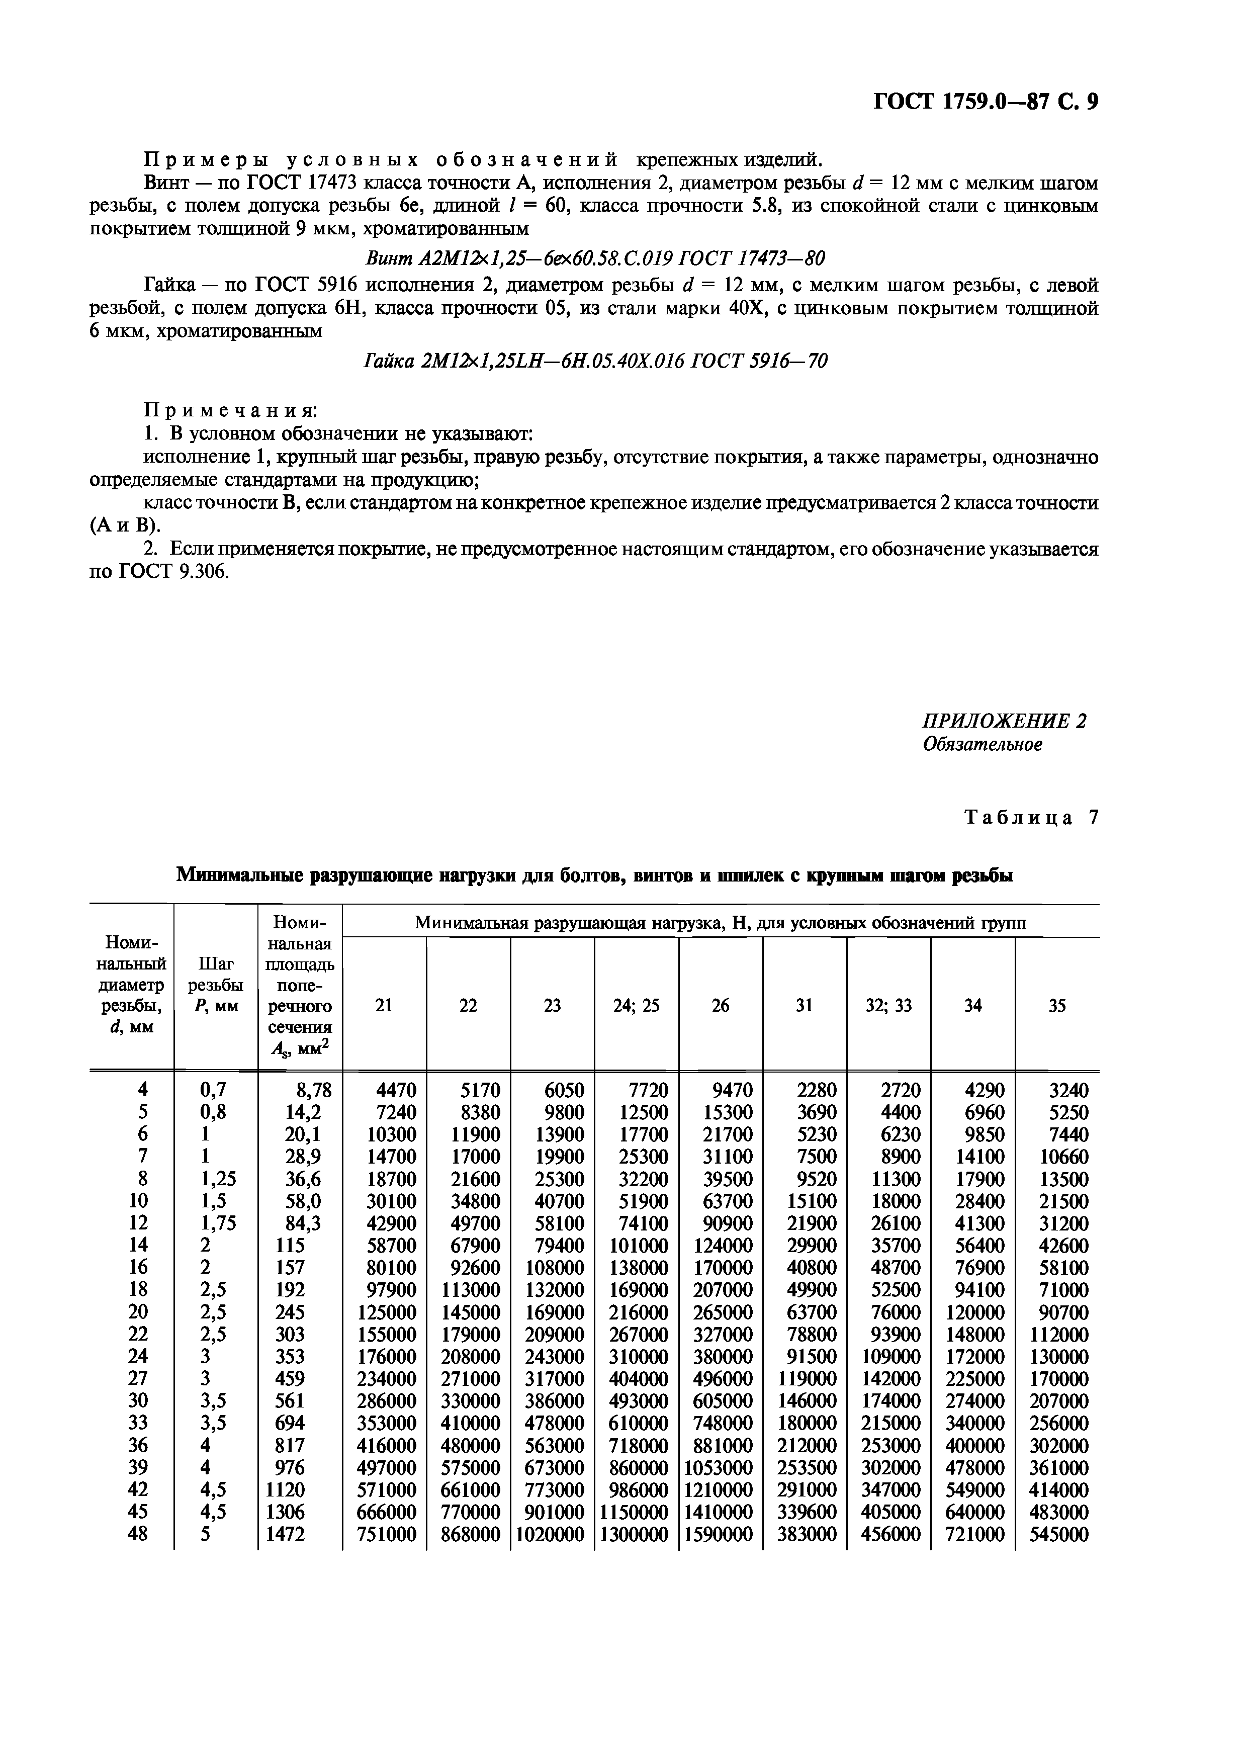
зьбы, Р, мм мм |  | речного сечения А$, мм2 | 21 | 22 | 23 | 24; 25 | 26 | 31 | 32; 33 | 34 | 35
4 0,7 |  | 8,78 | 4470 | 5170 | 6050 | 7720 | 9470 | 2280 | 2720 | 4290 | 3240
5 | 0,8 | 14,2 | 7240 | 8380 | 9800 | 12500 | 15300 | 3690 | 4400 | 6960 | 5250
6 | 1 | 20,1 | 10300 | 11900 | 13900 | 17700 | 21700 | 5230 | 6230 | 9850 | 7440
7 | 1 | 28,9 | 14700 | 17000 | 19900 | 25300 | 31100 | 7500 | 8900 | 14100 | 10660
8 | 1,25 | 36,6 | 18700 | 21600 | 25300 | 32200 | 39500 | 9520 | 11300 | 17900 | 13500
10 | 1,5 | 58,0 | 30100 | 34800 | 40700 | 51900 | 63700 | 15100 | 18000 | 28400 | 21500
12 | 1,75 | 84,3 | 42900 | 49700 | 58100 | 74100 | 90900 | 21900 | 26100 | 41300 | 31200
14 | 2 | 115 | 58700 | 67900 | 79400 | 101000 | 124000 | 29900 | 35700 | 56400 | 42600
16 | 2 | 157 | 80100 | 92600 | 108000 | 138000 | 170000 | 40800 | 48700 | 76900 | 58100
18 | 2,5 | 192 | 97900 | 113000 | 132000 | 169000 | 207000 | 49900 | 52500 | 94100 | 71000
20 | 2,5 | 245 | 125000 | 145000 | 169000 | 216000 | 265000 | 63700 | 76000 | 120000 | 90700
22 | 2,5 | 303 | 155000 | 179000 | 209000 | 267000 | 327000 | 78800 | 93900 | 148000 | 112000
24 | 3 | 353 | 176000 | 208000 | 243000 | 310000 | 380000 | 91500 | 109000 | 172000 | 130000
27 | 3 | 459 | 234000 | 271000 | 317000 | 404000 | 496000 | 119000 | 142000 | 225000 | 170000
30 | 3,5 | 561 | 286000 | 330000 | 386000 | 493000 | 605000 | 146000 | 174000 | 274000 | 207000
33 | 3,5 | 694 | 353000 | 410000 | 478000 | 610000 | 748000 | 180000 | 215000 | 340000 | 256000
36 | 4 | 817 | 416000 | 480000 | 563000 | 718000 | 881000 | 212000 | 253000 | 400000 | 302000
39 | 4 | 976 | 497000 | 575000 | 673000 | 860000 | 1053000 | 253500 | 302000 | 478000 | 361000
42 | 4,5 | 1120 | 571000 | 661000 | 773000 | 986000 | 1210000 | 291000 | 347000 | 549000 | 414000
45 | 4,5 | 1306 | 666000 | 770000 | 901000 | 1150000 | 1410000 | 339600 | 405000 | 640000 | 483000
48 | 5 | 1472 | 751000 | 868000 | 1020000 | 1300000 | 1590000 | 383000 | 456000 | 721000 | 545000

Номи­ нальный диаметр ре
d,

Шаг резьбы
Номи- нальная площадь попе­
Минимальная разрушающая нагрузка, Н, для условных обозначений групп

С. 10 ГОСТ 1759.0-87

Т а б л и ц а 8
Минимальные разрушающие нагрузки для болтов, винтов и шпилек с мелким шагом резьбы

Номи­ нальный диаметр

Шаг резьбы
Номи- нальная площадь
Минимальная разрушающая нагрузка, Н, для условных обозначений групп

резьбы | Р, мм | сечения | 21 | 22 | 23 24; 25 26 31 32; 33 34 35
d, мм |  | As, мм2
8 | 1 | 39,2 | 19900 | 23100 | 27000 | 34400 | 42200 | 10200 | 12100 | 19200 | 14500
10 | 1,25 | 61,2 | 31200 | 36100 | 42200 | 53900 | 66100 | 15900 | 19000 | 30000 | 22600
12 | 1,25 | 92,1 | 46900 | 54300 | 63500 | 81000 | 99400 | 23900 | 28500 | 45100 | 34000
14 | 1,5 | 125 | 63200 | 73200 | 85600 | 109000 | 134000 | 32200 | 38400 | 60800 | 45900
16 | 1,5 | 167 | 85200 | 98500 | 115000 | 147000 | 180000 | 43400 | 51800 | 81800 | 61800
18 | 1,5 | 216 | 110000 | 127000 | 149000 | 190000 | 233000 | 56200 | 67000 | 106000 | 79900
20 | 1,5 | 272 | 138000 | 160000 | 187000 | 238000 | 293000 | 70500 | 84000 | 133000 | 100000
22 | 1,5 | 333 | 170000 | 196000 | 230000 | 293000 | 360000 | 86600 | 103000 | 163000 | 123000
24 | 2 | 384 | 196000 | 227000 | 265000 | 338000 | 415000 | 998000 | 119000 | 188000 | 142000
27 | 2 | 496 | 252000 | 292000 | 342000 | 436000 | 535000 | 129000 | 153000 | 243000 | 183000
30 | 2 | 621 | 317000 | 366000 | 428000 | 546000 | 671000 | 161000 | 193000 | 304000 | 230000
33 | 2 | 761 | 388000 | 449000 | 525000 | 670000 | 822000 | 198000 | 236000 | 373000 | 282000
36 | 3 | 865 | 441000 | 510000 | 596000 | 760000 | 933000 | 225000 | 268000 | 423000 | 320000
39 | 3 | 1030 | 525000 | 608000 | 711000 | 906000 | 1112000 | 268000 | 319000 | 505000 | 381000
42 | 3 | 1205 | 615000 | 711000 | 830000 | 1060000 | 1300000 | 313000 | 374000 | 590000 | 446000
45 | 3 | 1400 | 714000 | 826000 | 966000 | 1232000 | 1512000 | 364000 | 434000 | 686000 | 518000
48 | 3 | 1603 | 818000 | 946000 | 111000 | 1411000 | 1731000 | 417000 | 497000 | 785000 | 593000

ПРИЛОЖЕНИЕ 3
Обязательное

Пробная нагрузка для гаек с высотой т > 0 ,8 d с крупным шагом резьбы

Т а б л и ц а 9

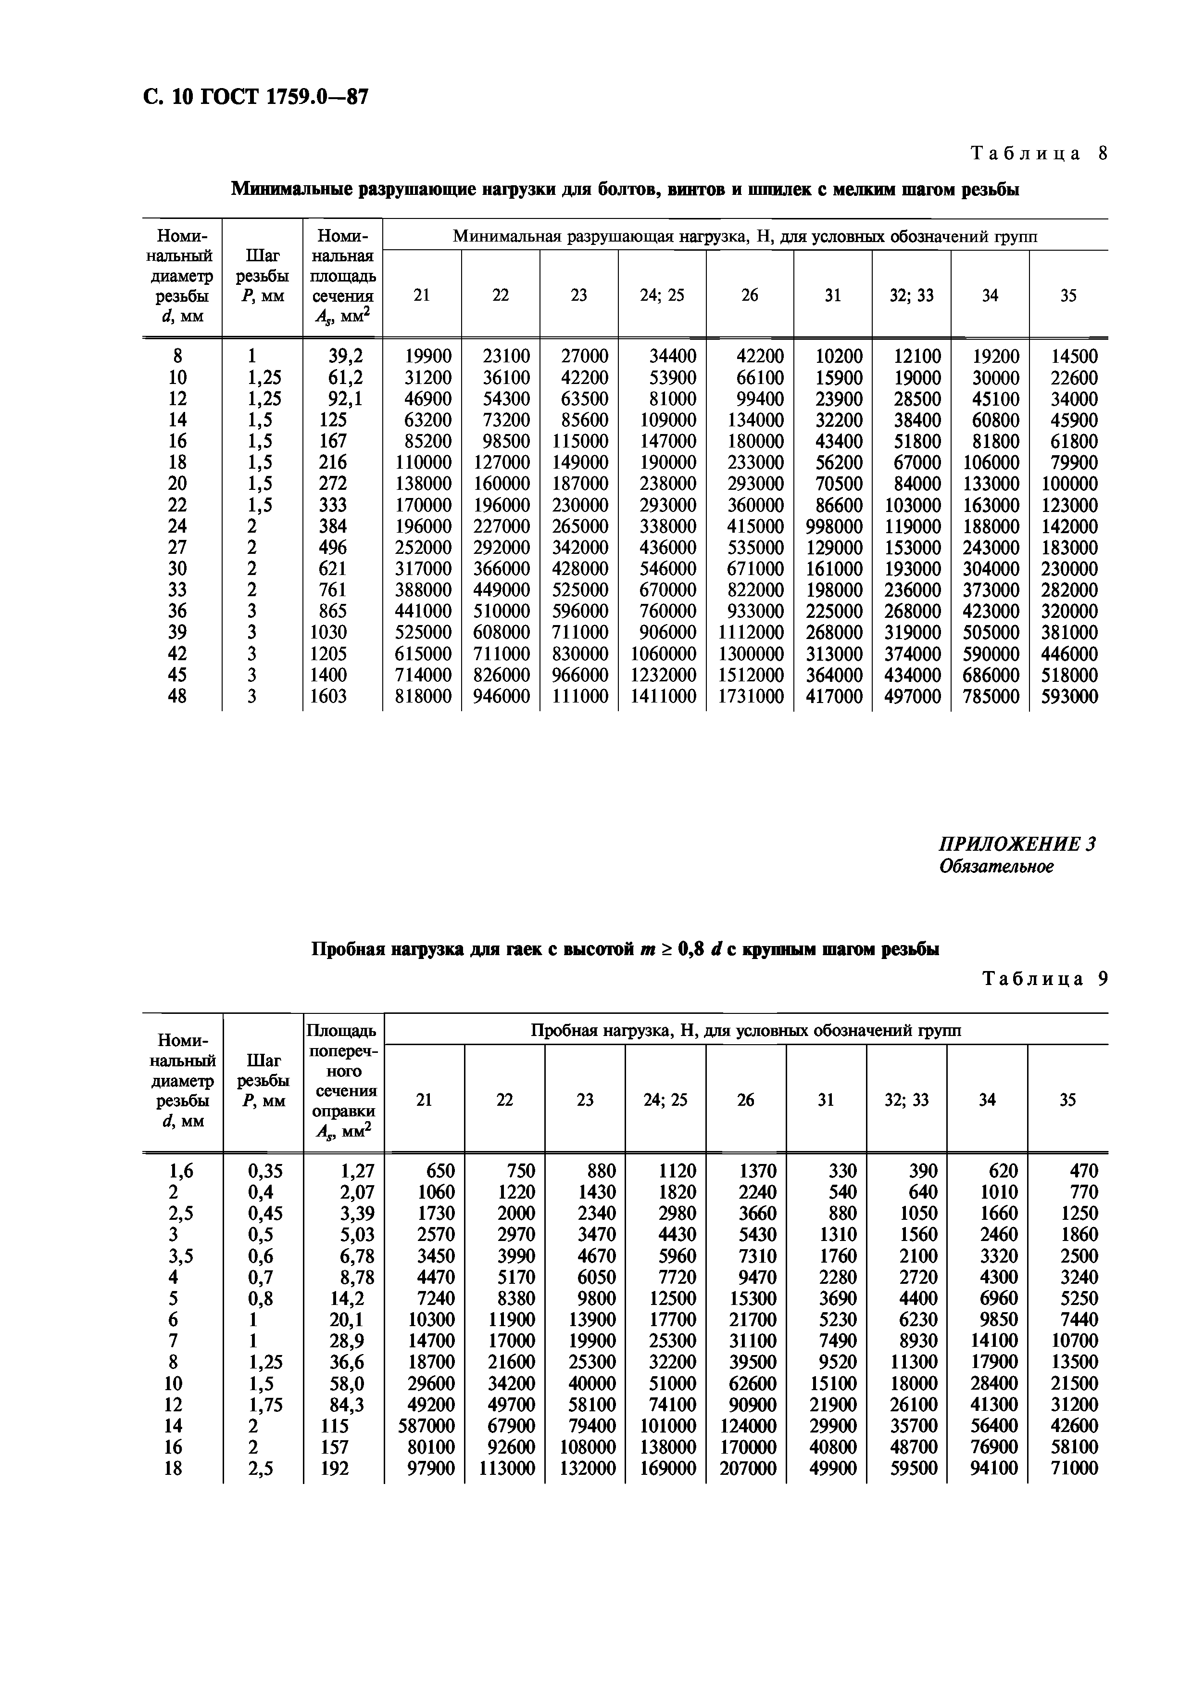

н
Номи­ Площадь Пробная нагрузка, Н, для условных обозначений групп альный Шаг попереч­
диаметр резьбы сного
резьбы Р, мм оечения 21 22 23 24; 25 26 31 32; 33 34 35
d, мм правки
As, мм2
1,6 | 0,35 | 1,27 | 650 | 750 | 880 | 1120 | 1370 | 330 | 390 | 620 | 470
2 | 0,4 | 2,07 | 1060 | 1220 | 1430 | 1820 | 2240 | 540 | 640 | 1010 | 770
2,5 | 0,45 | 3,39 | 1730 | 2000 | 2340 | 2980 | 3660 | 880 | 1050 | 1660 | 1250
3 | 0,5 | 5,03 | 2570 | 2970 | 3470 | 4430 | 5430 | 1310 | 1560 | 2460 | 1860
3,5 | 0,6 | 6,78 | 3450 | 3990 | 4670 | 5960 | 7310 | 1760 | 2100 | 3320 | 2500
4 | 0,7 | 8,78 | 4470 | 5170 | 6050 | 7720 | 9470 | 2280 | 2720 | 4300 | 3240
5 | 0,8 | 14,2 | 7240 | 8380 | 9800 | 12500 | 15300 | 3690 | 4400 | 6960 | 5250

6 | 1 | 20,1 | 10300 | 11900 | 13900 | 17700 | 21700 | 5230 | 6230 | 9850 | 7440
7 | 1 | 28,9 | 14700 | 17000 | 19900 | 25300 | 31100 | 7490 | 8930 | 14100 | 10700
8 | 1,25 | 36,6 | 18700 | 21600 | 25300 | 32200 | 39500 | 9520 | 11300 | 17900 | 13500
10 | 1,5 | 58,0 | 29600 | 34200 | 40000 | 51000 | 62600 | 15100 | 18000 | 28400 | 21500
12 | 1,75 | 84,3 | 49200 | 49700 | 58100 | 74100 | 90900 | 21900 | 26100 | 41300 | 31200
14 | 2 | 115 | 587000 | 67900 | 79400 | 101000 | 124000 | 29900 | 35700 | 56400 | 42600
16 | 2 | 157 | 80100 | 92600 | 108000 | 138000 | 170000 | 40800 | 48700 | 76900 | 58100
18 | 2,5 | 192 | 97900 | 113000 | 132000 | 169000 | 207000 | 49900 | 59500 | 94100 | 71000

ГОСТ 1759 .0 -87 С. 11

Продолжение табл. 9

Номи­  нальный Шаг диаметр резьбы резьбы Р, мм  d, мм |  | Площадь попереч­ ного сечения оправки As, мм2 | Пробная нагрузка, Н, для условных обозначений групп  21 22 23 24; 25 26 31 32; 33 34 35
20 | 2,5 | 245 | 125000 | 145000 | 169000 | 216000 | 265000 | 63700 | 76000 | 120000 | 90700
22 | 2,5 | 303 | 155000 | 179000 | 209000 | 267000 | 327000 | 78800 | 93900 | 148000 | 112000
24 | 3 | 353 | 180000 | 208000 | 243000 | 310000 | 380000 | 91500 | 109000 | 172000 | 130000
27 | 3 | 459 | 234000 | 271000 | 317000 | 404000 | 496000 | 119000 | 142000 | 225000 | 170000
30 | 3,5 | 561 | 286000 | 330000 | 386000 | 493000 | 605000 | 146000 | 174000 | 274000 | 207000
33 | 3,5 | 694 | 353000 | 409000 | 478000 | 610000 | 748000 | 180000 | 215000 | 340000 | 256000
36 | 4 | 817 | 416000 | 480000 | 563000 | 718000 | 881000 | 212000 | 253000 | 400000 | 302000
39 | 4 | 976 | 497000 | 575000 | 673000 | 858000 | 1053000 | 254000 | 302000 | 478000 | 361000
42 | 4,5 | 1120 | 571000 | 661000 | 773000 | 986000 | 1210000 | 291000 | 347000 | 549000 | 414000
45 | 4,5 | 1305 | 666000 | 770000 | 900000 | 1148000 | 1409000 | 339000 | 405000 | 640000 | 483000
48 | 5 | 1472 | 751000 | 868000 | 1016000 | 1296000 | 1590000 | 383000 | 456000 | 721000 | 545000

Т а б л и ц а 10

Пробные нагрузки для гаек высотой т > 0 ,8 d с мелким шагом резьбы
d, мм |  | оправки  As, мм2
8 | 1 | 39,2 | 19900 | 23100 | 27000 | 34400 | 42200 | 10200 | 12100 | 19200 | 14500
10 | 1 | 64,5 | 32900 | 38100 | 44500 | 56800 | 69700 | 16800 | 20000 | 31600 | 23900
10 | 1,25 | 61,2 | 31200 | 36100 | 42200 | 53900 | 66100 | 15900 | 19000 | 30000 | 22600
12 | 1,25 | 92,1 | 46900 | 54300 | 63500 | 81000 | 99400 | 23900 | 28500 | 45100 | 34000
12 | 1,5 | 88,1 | 44900 | 52000 | 60800 | 77500 | 95100 | 22900 | 27300 | 43200 | 32600
14 | 1,5 | 125 | 63200 | 73200 | 85600 | 109000 | 134000 | 32200 | 38400 | 60800 | 45900
16 | 1,5 | 167 | 85200 | 98500 | 115000 | 147000 | 180000 | 43400 | 51800 | 81800 | 61800
18 | 1,5 | 216 | 110000 | 127000 | 149000 | 190000 | 233000 | 56200 | 67000 | 106000 | 79900
18 | 2 | 204 | 104000 | 120000 | 141000 | 180000 | 220000 | 53000 | 63200 | 100000 | 75500
20 | 1,5 | 272 | 138000 | 100000 | 187000 | 238000 | 293000 | 70500 | 84000 | 133000 | 100000
20 | 2 | 258 | 132000 | 152000 | 178000 | 227000 | 279000 | 67100 | 80000 | 126000 | 95500
22 | 1,5 | 333 | 170000 | 196000 | 230000 | 293000 | 360000 | 86600 | 103000 | 163000 | 123000
22 | 2 | 318 | 162000 | 188000 | 219000 | 280000 | 343000 | 82700 | 98600 | 156000 | 118000
24 | 1,5 | 401 | 205000 | 237000 | 277000 | 353000 | 433000 | 104000 | 124000 | 196000 | 148000
24 | 2 | 384 | 196000 | 327000 | 265000 | 338000 | 415000 | 99800 | 119000 | 188000 | 142000
27 | 2 | 496 | 252000 | 292000 | 342000 | 436000 | 535000 | 129000 | 153000 | 243000 | 183000
30 | 2 | 621 | 317000 | 366000 | 428000 | 546000 | 671000 | 161000 | 193000 | 304000 | 230000
33 | 2 | 761 | 388000 | 448000 | 524000 | 669000 | 821000 | 198000 | 236000 | 372000 | 281000
36 | 3 | 865 | 441000 | 510000 | 596000 | 760000 | 933000 | 225000 | 268000 | 423000 | 320000
39 | 3 | 1030 | 524000 | 607000 | 709000 | 905000 | 1105000 | 266000 | 317000 | 501000 | 379000
42 | 3 | 1205 | 615000 | 711000 | 831000 | 1060000 | 1301000 | 313000 | 374000 | 590000 | 446000
45 | 3 | 1397 | 712000 | 824000 | 964000 | 1229000 | 1509000 | 363000 | 433000 | 685000 | 517000
48 | 3 | 1603 | 818000 | 946000 | 1122000 | 1411000 | 1731000 | 417000 | 497000 | 785000 | 593000

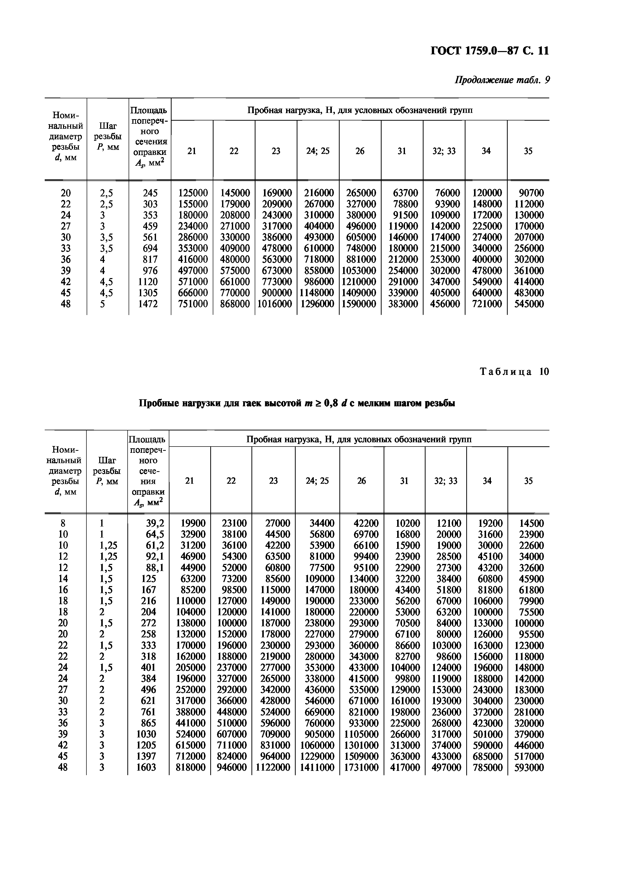
Номи­ нальный диаметр резьбы

Шаг резьбы Р, мм
Площадь попереч­ ного сече­ ния
Пробная нагрузка, Н, для условных обозначений групп

21 22 23 24; 25 26 31 32; 33 34 35

С. 12 ГОСТ 1759 .0 -87

ПРИЛОЖЕНИЕ 4
Обязательное

Пробные нагрузки для болтов, винтов и шпилек с крупным шагом резьбы
Т а б л и ц а 11

Номи­ нальный диаметр резьбы d, мм

Шаг резьбы
Р, мм
Номи- нальная площадь поперечного сечения As, мм2
Пробная нагрузка, Н, для условных обозначений групп

21 22 23; 24 25 26

4 | 0,70 | 8,78 | 1540 | 2720 | 4260 | 5790 | 6590
5 | 0,80 | 14,20 | 2490 | 4400 | 6890 | 9370 | 10700
6 | 1,00 | 20,10 | 3520 | 6230 | 9760 | 13300 | 15100
7 | 1,00 | 28,90 | 5068 | 8960 | 14000 | 19100 | 21700
8 | 1,25 | 36,60 | 6410 | 11300 | 17800 | 24200 | 27500
10 | 1,50 | 58,00 | 10200 | 18000 | 28100 | 38300 | 43500
12 | 1,75 | 84,30 | 14800 | 26100 | 40900 | 55600 | 63200
14 | 2,00 | 115,00 | 20100 | 35700 | 55800 | 75900 | 86300
16 | 2,00 | 157,00 | 27500 | 48700 | 76100 | 104000 | 118000
18 | 2,50 | 192,00 | 33600 | 59500 | 93100 | 127000 | 144000
20 | 2,50 | 245,00 | 42900 | 76000 | 119000 | 162000 | 184000
22 | 2,50 | 303,00 | 53000 | 93900 | 147000 | 200000 | 227000
24 | 3,00 | 353,00 | 61800 | 109000 | 171000 | 233000 | 265000
27 | 3,00 | 459,00 | 80300 | 142000 | 223000 | 303000 | 344000
30 | 3,50 | 561,00 | 98000 | 174000 | 272000 | 370000 | 421000
33 | 3,50 | 694,00 | 121000 | 215000 | 337000 | 458000 | 521000
36 | 4,00 | 817,00 | 143000 | 253000 | 396000 | 539000 | 613000
39 | 4,00 | 976,00 | 171000 | 303000 | 473000 | 644000 | 732000
42 | 4,50 | 1120,00 | 196000 | 347000 | 543000 | 739000 | 840000
45 | 4,50 | 1306,00 | 229000 | 405000 | 633000 | 862000 | 980000
48 | 5,00 | 1472,00 | 258000 | 456000 | 714000 | 972000 | 1104000

Пробные нагрузки для болтов, винтов и шпилек с мелким шагом резьбы
Т а б л и ц а 12

Номи­ нальный диаметр резьбы d, мм

Шаг резьбы
Р, мм
Номи- нальная площадь поперечного сечения As, мм2
Пробная нагрузка, Н, для условных обозначений групп

21 22 23; 24 25 26

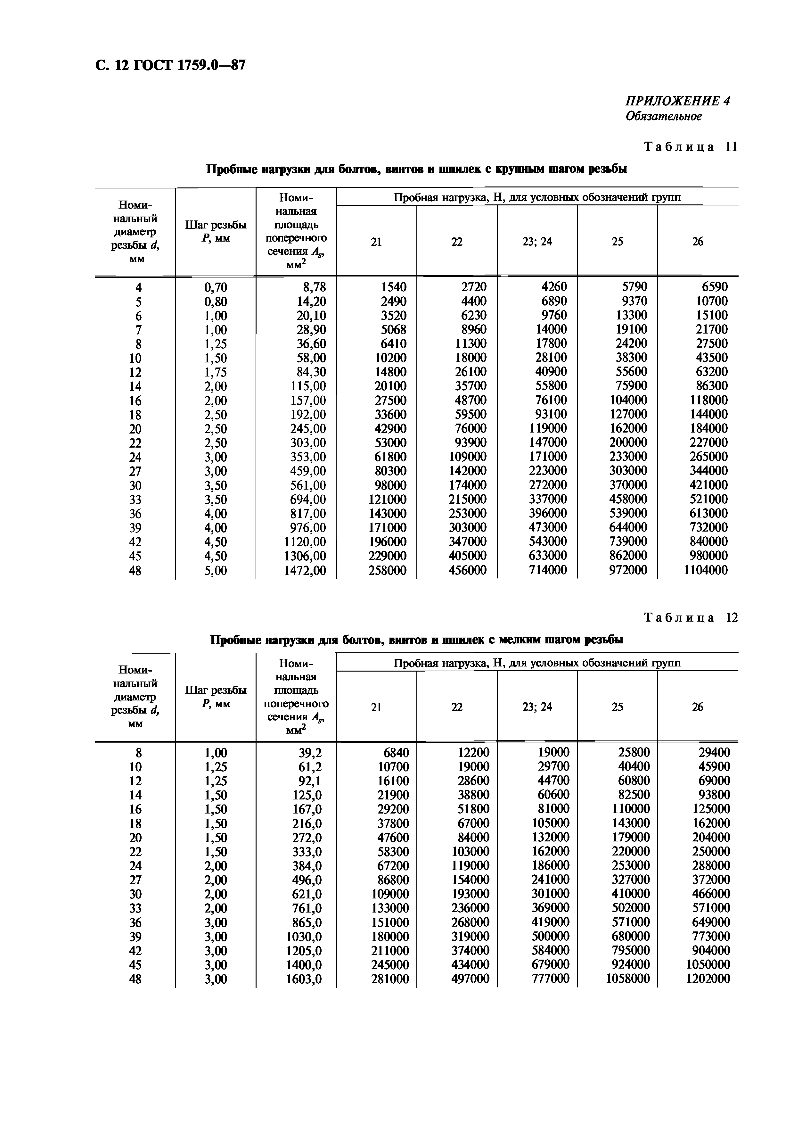
8 | 1,00 | 39,2 | 6840 | 12200 | 19000 | 25800 | 29400
10 | 1,25 | 61,2 | 10700 | 19000 | 29700 | 40400 | 45900
12 | 1,25 | 92,1 | 16100 | 28600 | 44700 | 60800 | 69000
14 | 1,50 | 125,0 | 21900 | 38800 | 60600 | 82500 | 93800
16 | 1,50 | 167,0 | 29200 | 51800 | 81000 | 110000 | 125000
18 | 1,50 | 216,0 | 37800 | 67000 | 105000 | 143000 | 162000
20 | 1,50 | 272,0 | 47600 | 84000 | 132000 | 179000 | 204000
22 | 1,50 | 333,0 | 58300 | 103000 | 162000 | 220000 | 250000
24 | 2,00 | 384,0 | 67200 | 119000 | 186000 | 253000 | 288000
27 | 2,00 | 496,0 | 86800 | 154000 | 241000 | 327000 | 372000
30 | 2,00 | 621,0 | 109000 | 193000 | 301000 | 410000 | 466000
33 | 2,00 | 761,0 | 133000 | 236000 | 369000 | 502000 | 571000
36 | 3,00 | 865,0 | 151000 | 268000 | 419000 | 571000 | 649000
39 | 3,00 | 1030,0 | 180000 | 319000 | 500000 | 680000 | 773000
42 | 3,00 | 1205,0 | 211000 | 374000 | 584000 | 795000 | 904000
45 | 3,00 | 1400,0 | 245000 | 434000 | 679000 | 924000 | 1050000
48 | 3,00 | 1603,0 | 281000 | 497000 | 777000 | 1058000 | 1202000

ГОСТ 1 7 5 9 .0 - 8 7 С. 13

ПРИЛОЖЕНИЕ 5
Обязательное

- Фаска на опорной поверхности болтов — под углом не более 15° (черт. 5).
- Притупление ребер шестигранника или квадрата к опорной поверхности или торцу головки болта и к опорной поверхности гайки не более 0,25 высоты головки болта или гайки (черт. 6).

Е Й Т Н
Г

> s
< —
а6
<ь>

Черт. 5
5 -размер под ключ S — размер под ключ
Черт. 6

- Скругление ребер шестигранника или квадрата, не должно выводить диаметр описанной окружности за наименьший предельный размер.
- Скругление пояска головок у болтов и винтов с потайной и полупотайной головками и кромок у болтов и винтов с полукруглой и цилиндрической головками, не должно выводить диаметр головок за наименьший предельный размер.
- Допускается недопрессовка в виде среза вершины полукруглой, сферической и полупотайной головок, если диаметр площадки среза не превышает 30 % номинального диаметра головки для класса точности А 40 % номинального диаметра головки для классов точности В и С.
Недопрессовка не должна выводить высоту головки за наимень­ ший предельный размер.
- Уклон образующей головки не более 5° и сфера на верхнем торце головки не должны выводить высоту цилиндрической головки за наи­

больший предельный размер (черт. 7).
- Уменьшение минимального диаметра головки в направлении шлица не должно превышать:
0,3 мм —для винтов с диаметром резьбы до 2 мм;
0,6 мм —для винтов с диаметром резьбы свыше 2 мм до 6 мм; 0,8 мм —для винтов с диаметром резьбы свыше 6 мм.
Черт. 7

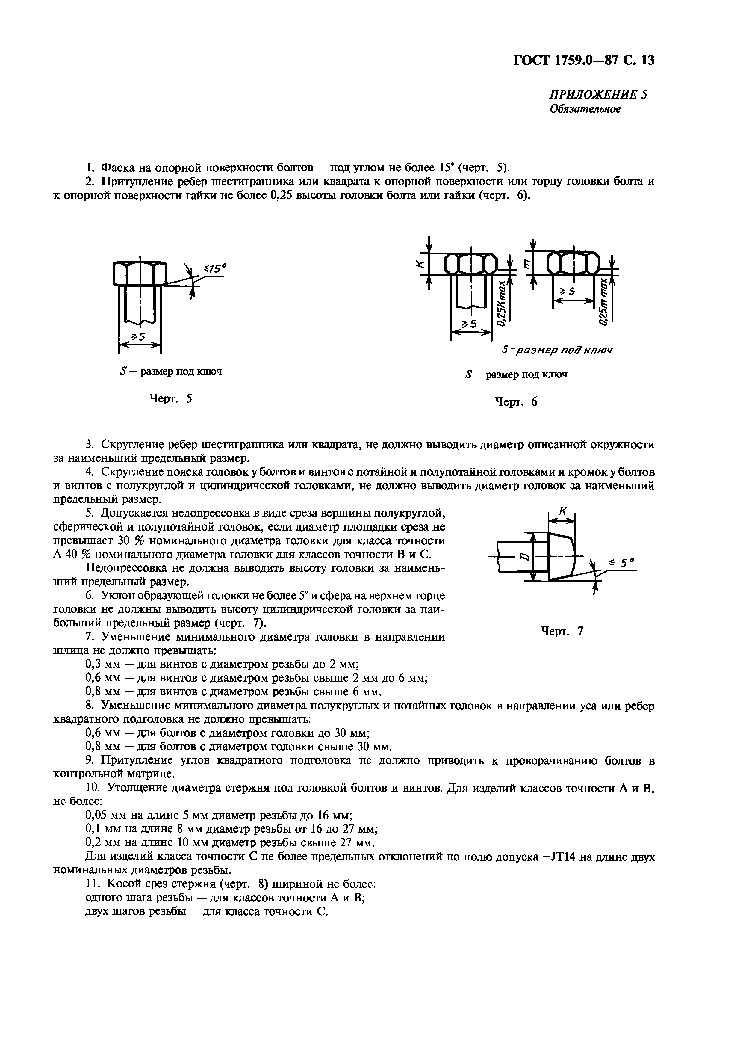
- Уменьшение минимального диаметра полукруглых и потайных головок в направлении уса или ребер квадратного подголовка не должно превышать:
0,6 мм —для болтов с диаметром головки до 30 мм;
0,8 мм —для болтов с диаметром головки свыше 30 мм.
- Притупление углов квадратного подголовка не должно приводить к проворачиванию болтов в контрольной матрице.
- Утолщение диаметра стержня под головкой болтов и винтов. Для изделий классов точности А и В, не более:
0,05 мм на длине 5 мм диаметр резьбы до 16 мм;
0,1 мм на длине 8 мм диаметр резьбы от 16 до 27 мм; 0,2 мм на длине 10 мм диаметр резьбы свыше 27 мм.
Для изделий класса точности С не более предельных отклонений по полю допуска +JT14 на длине двух номинальных диаметров резьбы.
- Косой срез стержня (черт. 8) шириной не более: одного шага резьбы —для классов точности А и В; двух шагов резьбы —для класса точности С.

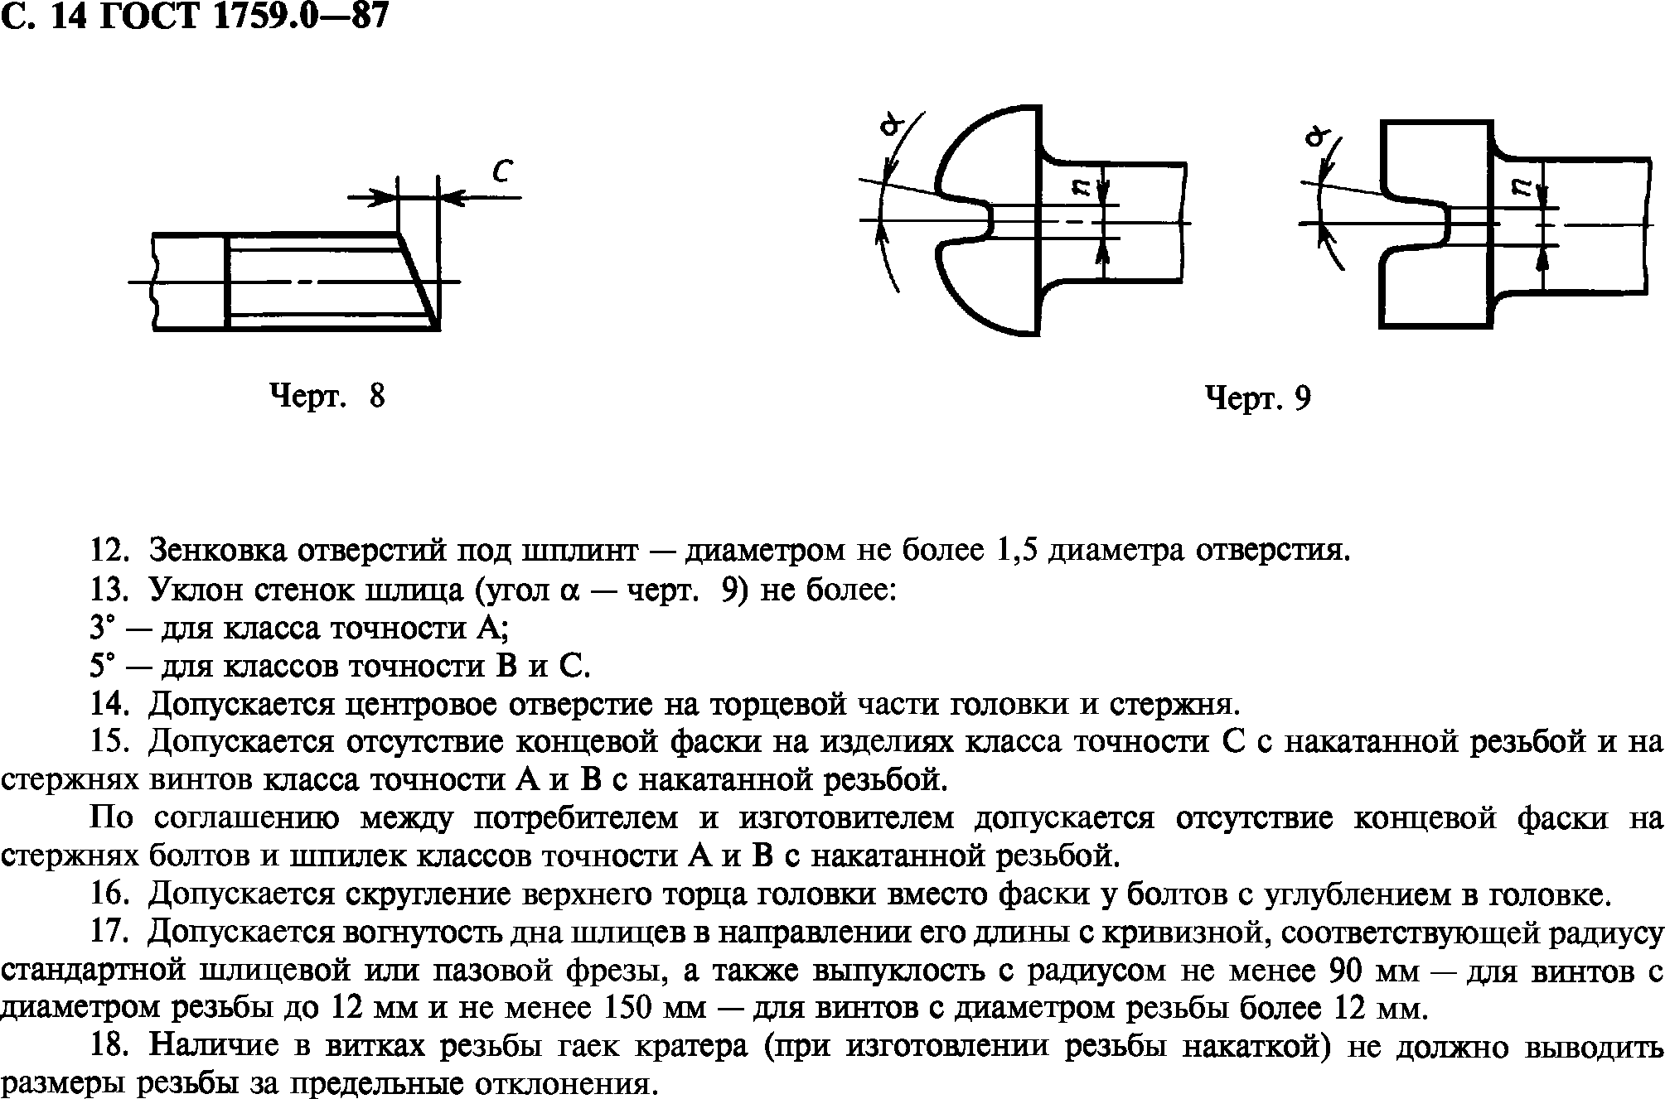
С. 14 ГОСТ 1 7 5 9 .0 - 8 7

С

Черт. 8 Черт. 9

12. Зенковка отверстий под шплинт —диаметром не более 1,5 диаметра отверстия.
13. Уклон стенок шлица (угол а —черт. 9) не более:
3° —для класса точности А;
5° —для классов точности В и С.
14. Допускается центровое отверстие на торцевой части головки и стержня.
15. Допускается отсутствие концевой фаски на изделиях класса точности С с накатанной резьбой и на стержнях винтов класса точности А и В с накатанной резьбой.
По соглашению между потребителем и изготовителем допускается отсутствие концевой фаски на стержнях болтов и шпилек классов точности А и В с накатанной резьбой.
16. Допускается скругление верхнего торца головки вместо фаски у болтов с углублением в головке.
17. Допускается вогнутость дна шлицев в направлении его длины с кривизной, соответствующей радиусу стандартной шлицевой или пазовой фрезы, а также выпуклость с радиусом не менее 90 мм —для винтов с диаметром резьбы до 12 мм и не менее 150 мм —для винтов с диаметром резьбы более 12 мм.
18. Наличие в витках резьбы гаек кратера (при изготовлении резьбы накаткой) не должно выводить размеры резьбы за предельные отклонения.

ГОСТ1759.0-87

